מי החזיק את הקהילה הקראית יחד?
ניתוח רשתות חברתיות של מסמכים משפטיים קראיים מגניזת קהיר
נועם קאשי

1. מבוא
ביום חמישי, חמישה עשר בתמוז שנת 1366 לשטרות, שהוא ה 13 ביולי 1055, נכנס הדיין הרבני עלי בן עמרם ועמו חבורת זקנים אל בית מושבו של הנשיא הקראי יאשיהו בן שלמה בפוסטאט, כדי לדון יחד בסכסוך ירושה. בית הדין היה מעורב, הפרוטוקול מתעד בקפידה מי אישר מה ומי ערב למי, ואיש מן הכותבים אינו מציין שיש בכך משהו חריג. המסמך הזה, שפרסם עודד זינגר בשנת 2017, מציג תמונה שקשה ליישב עם התיאור המקובל של הקראים כקבוצה שפרשה מן היהדות הרבנית והתגדרה מולה. אלא שממסמך אחד קשה לדעת אם לפנינו חריג או דפוס, וגם מקריאה צמודה של מסמך אחר מסמך לא תמיד מתקבלת התמונה הרחבה, שכן כל שטר לעצמו מתעד מעמד אחד. שאלות מן הסוג הזה, שעניינן תבנית החוזרת על פני קורפוס שלם, הן מן השאלות שניתוח רשתות חברתיות יכול לסייע בהן, ומכאן הגישה שנבחרה בעבודה זו.
העבודה מציעה מחקר רשתי של הקהילה הקראית כפי שהיא עולה ממסמכי גניזת קהיר, ובוחנת באמצעותו כמה תמות מרכזיות שהמחקר בתחום עוסק בהן. ארבע תמות כאלה מנחות את הניתוח, וכל אחת מהן שנויה במידה זו או אחרת במחלוקת.
התמה הראשונה היא שאלת הגבול בין הקהילות. במשך עשורים תוארה הקראות כ״כת״ שפרשה מן היהדות הרבנית והתגדרה מולה. בעשור וחצי האחרונים נסדקה התמונה. מרינה רוסטוב טענה שהמונח ״כת״ הוא ״עריצותו של מושג״, כלומר מסגרת מחשבה שהושאלה מן ההיסטוריה הנוצרית ואינה מתאימה לעולם שאין בו כנסייה ואין בו מנגנון הסמכה מרכזי, והציעה לקרוא את היחסים בין הקבוצות כמערכת של קשרי חסות ושותפות אינטרסים. יורם ארדר בחן מחדש את שאלת מועד הפיצול, וזינגר הראה שקראים נזקקו לבתי דין רבניים ולמכשירים משפטיים רבניים בלי שהדבר עורר תמיהה. השאלה שהרשת יכולה לבחון היא לא אם היו כאן שתי קהילות, אלא מי מן האנשים עמד בפועל בשני המקומות, והיכן במבנה מתרחש המפגש.
התמה השנייה היא מעמדה של הסמכות הקראית. אולשובי שלנגר טוענת שהקראים במאה האחת עשרה נהנו מעצמאות משפטית ודתית מן הרבניים, ושהנשיא ניהל אותה בפועל כראש בית דין. זינגר, לעומתה, מסיק ממיעוט המסמכים המשפטיים הקראיים שאינם נישואין וגירושין שהקראים במצרים כנראה לא קיימו בתי דין קבועים, אלא בית דין שהתכנס לפי צורך סביב הנשיא. שתי הטענות מתיישבות עם המסמכים, וההבדל ביניהן הוא בשאלה אם מדובר במוסד רציף או באירוע חוזר.
התמה השלישית היא מתח פנימי בטענותיה של אולשובי שלנגר עצמה. לצד טענת העצמאות היא מדגישה שרבניים חתמו כעדים בשטרות קראיים, שבצור התקיים ככל הנראה בית דין משותף, ושנישואי תערובת היו מוכרים דיים כדי שייכתבו עבורם נוסחאות מוכנות מראש. שתי הטענות עומדות במתח מסוים זו מול זו, ורשת חברתית יכולה לחדד אותו: אם הקהילה הקראית ניהלה מערכת משפטית עצמאית, מדוע נזקקה לעדים רבניים, ובאיזה מובן הייתה העצמאות מלאה.
התמה הרביעית היא אופיים של החותמים. אולשובי שלנגר מתארת את העדים בשטרות הקראיים כבני קהילה שנכחו במעמד ולא כבעלי תפקיד, ומציינת שמספרם גדול מן הנדרש בדין ושחלקם כותבים עברית בקושי. אם כך, מיהם האנשים שחוזרים ומופיעים כחותמים על פני מסמכים שונים, ומה מעמדם.
גניזת קהיר מאפשרת לבחון את התמות האלה לא רק דרך פולמוסים ספרותיים אלא דרך מעשים. שטר אירוסין קראי אינו נוקב רק בשמות החתן והכלה. הוא מונה את שליח הכלה, את שני העדים שהעידו על מינויו, את העדים החותמים, לעתים את הסופר, וכמעט תמיד את שמו של הנשיא המכהן. מי שחתם על שטר כזה עמד באותו חדר עם כל האחרים. צירוף כל המסמכים יחד מייצר תיעוד צפוף למדי של השאלה מי עמד לצד מי בשעת מעשה משפטי מחייב, ואת התיעוד הזה אפשר למדוד. במקום לקרוא כל מסמך כאירוע נפרד, העבודה מתייחסת אל הקורפוס כאל רשת אחת שבה האנשים הם צמתים והשתתפות משותפת במעשה משפטי היא קשת.

2. הקורפוס והמחקר שלפניו
הבסיס לעבודה הוא ספרה של פרופ׳ יהודית אולשובי שלנגר, Karaite Marriage Documents from the Cairo Geniza, שראה אור בהוצאת בריל בשנת 1998. הספר הוא מהדורה מדעית של חמישים ושבעה מסמכי נישואין קראיים שנמצאו בגניזת קהיר ונכתבו בין 984 בקירוב לשנת 1201, וזהו הקורפוס השלם הידוע של מסמכים מסוג זה. כל מסמך מוצג בו עם תעתיק עברי, תרגום אנגלי, תיאור פיזי של הפרגמנט, הערות טקסטואליות ופרשנות היסטורית המזהה את האנשים הנזכרים בו וקושרת אותם למסמכי גניזה אחרים. לצד המהדורה כולל הספר שבעה עשר פרקי מבוא הדנים בהיסטוריה של הקהילות הקראיות, בפלאוגרפיה, בלשון השטרות, בנוסחאותיהם ובמוסד הנשיאות. בעבודה הנוכחית הספר משמש בשני אופנים, כמקור הנתונים עצמם וכשותף לדיון.
הקורפוס מחולק לארבעה סוגי מסמכים:
- שטרי אירוסין, שלושה עשר במספר. זהו המסמך הנערך בשלב הקידושין, ובו נקבע המוהר ומתמנה שליח לכלה.
- כתובות, עשרים ושמונה במספר. זהו המסמך הנערך בשעת הנישואין, ובו התחייבויות הבעל ורשימת הנדוניה.
- העתקי בית דין, כלומר שחזורים רשמיים של שטר שאבד או ניזוק, שנערכו בבית דין ואושרו בפניו.
- נוסחאות, כלומר טפסים ריקים שנכתבו לשימושם של סופרי בית הדין. הם מכילים את נוסח השטר המלא, אך במקום השמות והסכומים כתוב בהם ״פלוני בן פלוני״ ו״כך וכך דינרים״. הטפסים חשובים להבנת הנוסח אך כמעט אינם תורמים אנשים לרשת, ולכן הם נכללים במאגר כמסמכים אך אינם משתתפים ברוב הרשתות.
בשטרות מופיעים כמה תפקידים שיש להבחין ביניהם, משום שההבחנה חשובה לניתוח. העד החותם הוא מי שחתם בשולי השטר לאישור המעשה. מבחינת הדין די בשניים, אך בשטרות הקראיים מספרם גדול בהרבה ומגיע לעתים לשישה, לשבעה ואף לתשעה. אולשובי שלנגר מעלה את האפשרות שריבוי החתימות משקף את דרישתו של ענן בן דוד שכל אדם יישא אישה ״בנוכחות עשרה מבני המקום״, כלומר נורמה של נוכחות קהילתית. היא גם מציינת שהעדים חתמו בכתב ידם שלהם ושכתב היד של אחדים מהם רופף ומעיד שלא היו מיומנים בכתיבה עברית. כלומר העד החותם אינו בעל תפקיד פורמלי ואינו משפטן. העד על מינוי השליח הוא מי שהעיד שהכלה מינתה לעצמה פקיד לערוך את שידוכיה, וגם הוא בן קהילה ולא בעל תפקיד, אף שעדותו נדרשת לתוקפו של המינוי. לעומת שני אלה, הסופר הוא בעל תפקיד לכל דבר. אולשובי שלנגר מכנה אותו ״סופר מקצועי״ ומדברת על סופרי בית דין המעסיקים שוליות להעתקת מסמכים, והוא זה שכתב בפועל את השטר ולעתים גם חתם עליו. המצהיר הוא מי שהופיע בפני בית דין ואישר שהעתק תואם למקור, וזו פעולה שיפוטית נקודתית. הדיין ונאמן בית הדין הם בעלי תפקיד מובהקים. ההבחנה הזאת, בין תפקיד פורמלי לבין נוכחות קהילתית, תחזור בהמשך.
המקור השני הוא מאמרו של ד״ר עודד זינגר, ״מושב בית דין קראי ורבני במצרים של אמצע המאה האחת עשרה״, שראה אור בכתב העת Ginzei Qedem בשנת 2017. המאמר מאחד תשעה פרגמנטים מפוזרים לכדי שתי טיוטות של אותו פרוטוקול, ומהן עולה התמונה שתוארה בפתח העבודה: הדיין הרבני עלי בן עמרם וקבוצת זקנים באים אל מושבו של הנשיא הקראי יאשיהו בן שלמה, ושם נדונה ירושת ילדיו של תמאם. שני בני דודים תובעים אותה, בית הדין מוודא תחילה שהצדדים מקבלים על עצמם את דיני ישראל ושאם היתום לא תפנה לערכאות מוסלמיות, וממנה שלושה נאמנים למכור ולחלק את הרכוש. מלבד טענתו על אופיים של בתי הדין הקראיים, שהוצגה במבוא, מעלה זינגר גם טענה בעניין מגדר, ולפיה נשים יהודיות פנו לערכאות מוסלמיות בתדירות ניכרת ומסמכים משקיעים מאמץ ניסוחי כדי למנוע זאת. בפרוטוקול 1055 הדבר בולט, שכן הסעיף הנוגע לאם היתום ארוך ומפורט הרבה יותר מן הסעיף הנוגע ליורש הגבר.
המסגרת התאורטית הרחבה שבתוכה פועלת העבודה היא זו של רוסטוב. בספרה משנת 2008 ובמאמרה משנת 2011 היא מציעה לוותר על מושג ה״כת״ ולחשוב במונחי חסות, אינטרס והדדיות: קראים אמידים מימנו את הישיבה הרבנית בירושלים, מנהיגים רבניים חיזרו אחר תמיכתם, ושתי הקבוצות פעלו באותה זירה פוליטית מול השלטון הפאטימי. הציפייה הנגזרת מכך, ואותה העבודה בודקת, היא שנמצא זהות קראית ברורה ברמת הנוסח והמנהג ולצדה מרחב מוסדי משותף ברמת המעשה.

3. בניית מאגר הנתונים וייצוגו
שני קובצי המקור הם קובצי PDF. הראשון הוא סריקה של ספרה המודפס של אולשובי שלנגר שנוספה לה שכבת זיהוי תווים אוטומטי, והשני הוא קובץ דיגיטלי של מאמרו של זינגר כפי שהתפרסם בכתב העת. ההמרה לטקסט נעשתה בכלי pdftotext במצב layout, כלומר במצב שבו הכלי אינו קורא את העמוד כרצף מילים אחד אלא משמר את מבנהו הגרפי, כך שעמודות נשארות עמודות ורווחים אופקיים מיוצגים כרווחים בטקסט. הדבר חיוני כאן משום שרשימות העדים ערוכות בטורים, ובלי שימור הפריסה היו שמות של אנשים שונים נדבקים זה לזה. לאחר ההמרה פוצל חלק המהדורה לחמישים ושבעה קבצים נפרדים לפי כותרות הריצה, ובלוקי התעתיק העברי הוסרו משום שמנוע זיהוי התווים אינו מתמודד עם הכתב המרובע של הסריקה ומייצר ממנו רצפי תווים חסרי משמעות. הטקסט שנותר, ובו התיאור הקודיקולוגי, התרגום האנגלי, ההערות והפרשנות, הוא הבסיס לכל מה שנקצר.
הקצירה עצמה נעשתה בעזרת מודל שפה גדול, קלוד בגרסת Fable 5. לכל מסמך הוזן הטקסט המלא שלו יחד עם הנחיה קבועה שכללה שלושה רכיבים: הגדרה של השדות המבוקשים, כלומר מספר מדף, סוג מסמך, תאריך, מקום, וכל אדם הנקוב במסמך לצד תפקידו; רשימה סגורה של התפקידים האפשריים, כדי למנוע מן המודל להמציא קטגוריות חדשות; והוראה מפורשת לסמן לכל פריט את מקורו, כלומר אם הוא נקוב במסמך עצמו, משוחזר בידי המהדירה, או מופיע רק בפרשנות שלה. ההנחיה גם דרשה לצטט את קטע הטקסט שממנו נלקח כל פריט, כדי לאפשר בדיקה חוזרת. שלד ההנחיה מובא בנספח א.
התהליך היה איטרטיבי. ההרצה הראשונה על מדגם קטן העלתה שתי בעיות חוזרות: המודל נטה למזג שני אנשים בעלי שם דומה לאדם אחד, ונטה לסווג אדם הנזכר בפרשנות כאילו היה נקוב במסמך. ההנחיה תוקנה בהתאם, נאסר עליה במפורש לאחד זהויות ללא קביעה מפורשת במקור, והופרדה קטגוריית הוודאות לשלוש דרגות. לאחר שני סבבים נוספים של הרצה ודגימה הגיעו התוצאות למצב יציב, ואת התוצאה היציבה דגמתי ידנית מול הספר המודפס. כחמישית מן המסמכים נבדקו שורה אחר שורה, ובכללם כל המסמכים שהתגלו מאוחר יותר כמרכזיים ברשת, מתוך הנחה שדווקא שם שגיאה תעוות את התוצאה. בנוסף הרצתי סריקה אוטומטית שאיתרה בטקסט המלא כל רצף מן הצורה ״פלוני בן אלמוני״ והשוותה אותו לרשימת האנשים שנקצרה. הסריקה העלתה כשלושים וחמישה אנשים שהופיעו בפרשנות ובהערות השוליים ולא נלכדו בקצירה הראשונה, ובהם דמויות מרכזיות כמו אפרים בן שמריה והגאון שלמה בן יהודה, וכולם נוספו למאגר.
שלוש החלטות תקנון קובעות את אופי המאגר. הראשונה היא דירוג ודאות: כל הופעה מסומנת כמתועדת, כלומר האדם נקוב במסמך; כמשוחזרת, כלומר מדובר בשחזור של המהדירה; או כהקשרית, כלומר האדם ידוע רק מן הפרשנות. הרשתות המרכזיות נבנות מן המתועדות בלבד. ההחלטה השנייה נוגעת לזיהוי העדה. זיהויים מפורשים של המהדירים מתקבלים כאן כנתון, שכן אין סיבה להטיל ספק בשיפוטו של מומחה שקבע בפירוש שעד מסוים היה רבני על סמך צורת שמו הארמית או על סמך מסמכים אחרים. לצד הזיהויים המפורשים נדרש ערך נוסף עבור מי שלא נאמר עליו דבר, ולכן משתתף בשטר קראי שאין עליו מידע מסומן כקראי משוער. ההבחנה בין שתי הדרגות נשמרת בעמודה נפרדת, וכל טענה בעבודה על מגע בין העדות נשענת על הזיהויים המפורשים בלבד.
ההחלטה השלישית נוגעת לאיחוד זהויות. אדם המופיע בכמה מסמכים מקבל מזהה אחד רק כאשר קיים לכך זיהוי מפורש במקור סמכות, ולא על סמך דמיון בשמות. שלושה מקורות כאלה שימשו כאן: הפרשנות של אולשובי שלנגר, זיהוייו של זינגר במאמרו ובהערות השוליים שלו, ורשימות הסמכות של פרויקט הגניזה של פרינסטון. עשרים וחמישה מאנשי המאגר הותאמו לרשימת האנשים של פרינסטון, ובדיקת ההתאמות העלתה שכל אחד מהם מתאים לערך נפרד ואין ביניהם זהות נסתרת, כלומר המאגר החיצוני אישר את ההפרדות הקיימות ולא חייב מיזוגים נוספים. מועמדים שנראים זהים אך אין להם זיהוי מפורש באף אחד משלושת המקורות נשארים נפרדים ומרוכזים בדוח ולידציה לבדיקה ידנית.
החומר מאורגן בארבע טבלאות. טבלת המסמכים מכילה שורה לכל מסמך, מזוהה במספר המדף שלו. טבלת האנשים מכילה שורה לכל אדם עם מזהה ייחודי, צורות שם חלופיות, עדה וראיה לה. טבלת הקשרים מכילה קשרים בין אישיים מסווגים כמו נישואין, אבהות או שליחות, שנאמרו במפורש במקור. הטבלה הרביעית, טבלת ההופעות, היא החלק המרכזי של המאגר, וכל שורה בה קושרת אדם אחד למסמך אחד ולפעולה אחת שהוא מבצע בו. הבחירה לרשום כל הופעה בשורה נפרדת, במקום לרשום לכל אדם רשימת תפקידים, היא שמאפשרת לשמור לכל פריט מידע את הראיה שלו ואת דרגת הוודאות שלו, ולבנות ממנו אחר כך כל רשת שנרצה. בסך הכול מדובר בשישים יחידות מקור, 350 אנשים, 390 הופעות ועוד 212 קשרים, ומהם נגזרות 1,358 קשתות של הופעה משותפת. כל הופעה מסווגת באחת מחמש עשרה פעולות מרשימה סגורה, וגם המקומות תוקננו לרשימה סגורה בת עשרים וחמישה ערכים, שחמישה עשר מהם קושרו לרשימת המקומות של פרינסטון והביאו עמם קואורדינטות.
על גבי הטבלאות בניתי גם ייצוג בתקן RDF, ראשי תיבות של Resource Description Framework, שפיתח ארגון התקינה World Wide Web Consortium (W3C). טבלה היא מבנה נוח לקריאה אך סגור, שכן היא יודעת רק את מה שהעמודות שלה מגדירות, וקשה לחבר בין שתי טבלאות שבנו שני חוקרים שונים. RDF פותר זאת בכך שכל פיסת מידע נשמרת כמשפט בן שלושה איברים, נושא, נשוא ומושא, שנקרא טריפלט. נניח שברצוננו לומר שאדם מסוים היה עד במסמך מסוים. בטריפלט הנושא הוא האדם, למשל אדם מספר 69 שבמאגר; הנשוא הוא סוג היחס, כלומר ״הופיע במסמך״; והמושא הוא המסמך, למשל TS 24.13. אוסף של טריפלטים כאלה מרכיב גרף שאפשר לתשאל אותו בשפת SPARQL ולחבר אותו לגרפים אחרים בלי לתאם מראש את מבנה הטבלאות.
היתרון לענייננו אינו טכני אלא ראייתי. אילו הייתי כותב טריפלט מן הצורה ״פלוני העיד על אלמוני״, היה נעלם המידע על מקור הידיעה ועל מידת הביטחון בה. לכן בחרתי במבנה שבו ההופעה עצמה היא ישות: במקום קשר ישיר בין שני אנשים נוצרת ישות ״הופעה״ הקושרת שלושה דברים יחד, אדם, מסמך ופעולה, ונושאת עמה שדה נוסף של דרגת ודאות. דפוס זה מקובל בפרויקטים היסטוריים דיגיטליים, ומוכר בגרסתו התקנית בשם CIDOC CRM. הופעה בודדת נראית כך:
app:P069_TS_24_13_ACT07 a kg:Appearance ;
kg:byPerson kgp:P069 ; # the subject: person no. 69
kg:inDocument doc:TS_24_13 ; # the object: the document
kg:performedAction act:ACT07 ; # ACT07 = signing witness
kg:certainty "attested" .
במקום להמציא מונח חדש לכל שדה, הגרף משתמש באוצרות מילים מקובלים היכן שאפשר: FOAF לתיאור אנשים, Dublin Core למטא נתונים של מסמכים, SKOS לרשימות הסגורות וWGS84 לקואורדינטות. הבחירה אינה קוסמטית, שכן מערכת אחרת שמכירה את Dublin Core תדע לקרוא את רשימת המסמכים שלנו בלי הסבר. באותו היגיון, האנשים שהותאמו לפרויקט פרינסטון מקושרים אליו בקשר התקני owl:sameAs. הקובץ שנוצר מכיל 17,725 טריפלטים ועובר אימות תקינות, ואפשר לשחזר ממנו רשתות שלמות בשאילתה אחת.

4. שיטת הניתוח ומה שהיא יכולה למדוד
ניתוח רשתות חברתיות הוא שיטה לתיאור מערכת יחסים כאובייקט מתמטי. במקום לתאר קבוצת אנשים באמצעות תכונותיהם, כמו גיל, מעמד או עדה, מתארים אותה באמצעות הקשרים ביניהם. שני מרכיבים מספיקים לכך: צמתים, שהם האנשים, וקשתות, שהן הקשרים. אם לקשת יש משקל, כלומר עוצמה מספרית, הרשת נקראת ממושקלת. ברגע שהחומר מיוצג כך אפשר לשאול עליו שאלות שאין להן ניסוח טבעי בקריאה רגילה: מי מחזיק את המבנה, אילו תת קבוצות נוצרות בו מאליהן, ומה יקרה אם צומת מסוים ייעלם.
היסטוריונים אימצו את הכלי משום שהוא מתאים לאופי העדות שלהם. מקורות מימי הביניים אינם מדווחים על יחסים אלא על מעשים: מי חתם, מי העיד, מי כתב, מי שילם. הרשת מתרגמת את המעשים האלה למבנה. הדוגמה המכוננת היא מחקרם של פדג׳ט ואנסל על עליית בית מדיצ׳י בפירנצה, שבו התברר שכוחו של קוזימו דה מדיצ׳י לא נבע מעושר גדול יותר מיריביו אלא ממיקומו ברשת, שכן הוא היה היחיד שקשריו המשפחתיים והעסקיים חצו את גושי היריבות של העיר, ולכן רק דרכו יכלו קבוצות שונות לתקשר.
בחקר הגניזה קיים בסיס איתן לגישה כזאת. גויטיין בנה בעבודתו מפה חברתית עצומה של קהילות הגניזה, ורבות מקביעותיו בשאלה מי היה מרכזי הן במהותן טענות על מיקום ברשת. ג׳סיקה גולדברג תיארה את סחר הסוחרים המגרביים במפורש כרשת ובחנה את אופן פעולתה, ורוסטוב ניתחה את יחסי הקראים והרבניים כמערכת של קשרי חסות, שהיא צורת חשיבה רשתית לכל דבר. כלומר התפיסה שהחברה היהודית בגניזה מאורגנת כרשת מבוססת היטב במחקר. מה שטרם נעשה הוא הצעד הבא, כלומר תרגום התפיסה לגרף במובן המתמטי והפעלת כלים כמותיים של מדעי הרוח הדיגיטליים על הקורפוס, וזהו המקום שבו העבודה מבקשת לתרום.
שתי מחויבויות מתודולוגיות נגזרות מאופי החומר. הראשונה היא שקשת חייבת להתאים למעשה מתועד. הרשת הראשית נבנית אך ורק מהופעה משותפת באותו מסמך משפטי, וזו הגדרה שמרנית במכוון: היא אינה טוענת ששני החותמים היו ידידים, אלא רק שהם עמדו יחד באותו מעמד מחייב, וזה מה שהמקור מעיד עליו. הזכרות בפרשנות המהדירה אינן מייצרות קשת ברשת הראשית. המחויבות השנייה היא שאי הוודאות נשארת בתוך הנתונים: דירוגי הוודאות, ראיות העדה והחלטות האיחוד הם עמודות במאגר ולא הכרעות שנעלמו בדרך, ולכן אפשר לחשב כל תוצאה מחדש תחת הנחות מחמירות יותר, כפי שאכן ייעשה בהמשך העבודה.
חמישה מדדים משמשים בעבודה. מרכזיות דרגה (Degree Centrality) היא מספר האנשים שאדם מחובר אליהם, והיא מודדת פעילות. מרכזיות תיווך (Betweenness Centrality) היא שיעור המסלולים הקצרים ברשת העוברים דרך אדם מסוים, והיא מזהה מגשרים, כלומר אנשים שבלעדיהם היו חלקים שלמים ברשת מתנתקים זה מזה. מרכזיות קרבה (Closeness Centrality) היא היפוך המרחק הממוצע מאדם אל כל השאר, והיא מזהה מי נמצא במרכז הרשת ולא מי מגשר בין חלקיה. מרכזיות וקטור עצמי וPageRank בודקים לא כמה קשרים יש לאדם אלא עד כמה מקושרים הם עצמם, כך שאדם המחובר לשלושה אנשים מרכזיים מקבל ציון גבוה מאדם המחובר לעשרה שוליים. ולבסוף אלגוריתם לובן מחלק את הרשת אוטומטית לתת קבוצות צפופות, וערך המודולריות מודד עד כמה החלוקה מובהקת, כאשר השאלה ההיסטורית המעניינת אינה ערך המודולריות אלא מה מלכד כל קבוצה שהאלגוריתם מצא.
שאלה מתודולוגית שראוי להתעכב עליה היא בחירת המשקל. בעבודה זו משקל הקשת הוא מספר המסמכים המשותפים לשני אנשים, וזו אינה הבחירה היחידה האפשרית. אפשר למשל לשקלל לפי גודל המסמך, כך שחתימה על העתק בית דין שיש בו שבעה עשר חותמים תיחשב פחות מחתימה על שטר קטן שיש בו ארבעה, שהרי במסמך גדול הקשר בין שני חותמים אקראי יותר. אפשר גם לוותר על משקל ולהסתפק בקשת בינארית. בדקתי את שלוש האפשרויות, והתוצאה היא שהדירוג יציב: עשרה מתוך עשרת בעלי התיווך הגבוה נשארים זהים בשלוש השיטות, ותשעה מתוך עשרה בדירוג ה PageRank. הסיבה לכך מבנית, שכן המסמכים מייצרים קליקות מנותקות ולכן זהות המגשרים ביניהן נקבעת בטופולוגיה ולא בעוצמת הקשר. אפשרות נוספת היא לשנות לא את המשקל אלא את מהות הצומת, ולכן בניתי גם רשת שבה הצמתים הם מסמכים ושני מסמכים מחוברים אם השתתף בהם אותו אדם. הרשת הזאת קטנה, עשרים ושניים מסמכים ועשרים ואחת קשתות, אך היא משמשת מבחן לשיטה: הקשר החזק ביותר בה, ובו ארבעה אנשים משותפים, מחבר בין שטר האירוסין של נעמה בת ניסי לבין הכתובה של אותו זוג עצמו.
לצד מה שהשיטה יכולה למדוד יש להבהיר מה איננה מודדת. הרשתות שלהלן אינן מייצגות את הקהילה הקראית כפי שהייתה, אלא את האנשים שנשמרו במסמכים שהגיעו אלינו מגניזת קהיר, ושלוש הטיות מרכיבות את הפער. הטיית שרידה: חמישים ושבעה מסמכי נישואין הם כל מה ששרד, וקהילה שהתקיימה מאות שנים בפוסטאט, בקהיר ובירושלים ערכה קרוב לוודאי אלפי חוזים. היעדרו של אדם מן הרשת אינו מעיד על דבר, ונוכחותו בשני מסמכים עשויה לשקף מזל ארכיוני. הטיית המאגר: גניזת בן עזרא הייתה גניזה של קהילה רבנית, ולכן החומר הקראי שהגיע אליה אינו מדגם מקרי. כל השוואה כמותית בין כמות המסמכים הקראיים לרבניים חסרת ערך ואינה מלמדת דבר על גודלן היחסי של הקהילות. עם זאת, וזו נקודה שזינגר מדגיש, דווקא מיעוט המסמכים המשפטיים הקראיים שאינם נישואין וגירושין עשוי להיות משמעותי, משום שמסמכים משפטיים אחרים כן שרדו בכמות גדולה. הטיית הכלי: מסמכי נישואין מייצרים קליקות של אירוע, שכן כל הנוכחים בחתונה אחת מחוברים זה לזה, ולכן הרשת משקפת את מבנה התיעוד לפחות באותה מידה שהיא משקפת את המבנה החברתי. הטענות שלהלן מנוסחות אפוא ביחס לתיעוד.
הטיית הכלי ראויה להרחבה, משום שהיא הבסיס לכל מה שיבוא בפרק הבא. בבניית רשת מן הסוג הזה שני אנשים מחוברים אם הם נזכרים באותו מסמך, ולכן כל מסמך הופך בהכרח לקליקה מלאה, כלומר לגוש שבו כל אחד מחובר לכל אחד. מספר הקשתות שמסמך תורם אינו יחסי למספר המשתתפים בו אלא לריבועו: מסמך בן ארבעה חותמים תורם שש קשתות, מסמך בן שבעה תורם עשרים ואחת, ומסמך בן שבעה עשר תורם מאה שלושים ושש (איור 1). התוצאה היא שכמה מסמכים גדולים קובעים כמעט לבדם את מראה הרשת, ושמדדים כמו צפיפות, מקדם התקבצות ומודולריות נקבעים מראש בידי הגדרת הבנייה ולא בידי החברה הנחקרת. מקדם ההתקבצות של הרשת המרכזית כאן הוא 0.88, כאשר לקליקה מושלמת הוא 1.00, וזו אינה עדות לחברה מלוכדת אלא חזרה על ההגדרה. הקורא שמסתכל בתצוגה גרפית של הרשת המלאה רואה עיסה צפופה של קשרים, ועלול להסיק ממנה שהקהילה הייתה מקושרת מאוד. המסקנה שגויה, ופרק 5 מוקדש להראות מה באמת אפשר לקרוא בנתונים.
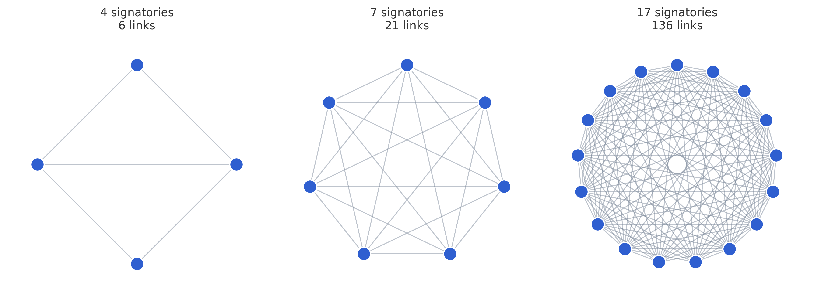
איור 1. מדוע רשת הופעה משותפת נראית צפופה. כל מסמך הופך לקליקה מלאה, ולכן מספר הקשתות גדל ריבועית במספר המשתתפים. שלושת המקרים המוצגים הם גדלים אמיתיים מן הקורפוס: שטר בעל ארבעה חותמים, שטר בעל שבעה, והעתק בית הדין בעל שבעה עשר.

5. כמה רשת יש כאן בכלל?
לפני שמפרשים מדדי מרכזיות ראוי לשאול שאלה פשוטה יותר: כמה מן המבנה שאנו רואים נובע מן החברה, וכמה ממנו נובע מצורת התיעוד ומחוקי החיבור שקבענו. הדרך הישירה לבדוק זאת היא לספור לא את הקשתות אלא את האנשים שמחברים בין מסמכים. קשת בין שני אנשים שנזכרים באותו שטר אינה מלמדת דבר על מבנה, שהרי היא נגזרת מכך ששניהם חתמו על אותו נייר. מה שיוצר מבנה הוא אדם שמופיע ביותר ממסמך אחד, שכן רק הוא מסוגל לחבר בין שני אירועים נפרדים.
הספירה מפוכחת. מתוך 275 הצמתים ברשת המרכזית, 273 הם אנשים בעלי הופעה מתועדת ונקובה בשם, ומהם 258 מופיעים במסמך אחד בלבד. חמישה עשר אנשים בסך הכול מופיעים ביותר ממסמך אחד: אחד עשר מהם בשניים וארבעה בשלושה. איש אינו מופיע ביותר משלושה מסמכים. במונחי קשתות התמונה חדה עוד יותר: מתוך 1,358 הקשתות ברשת, 1,351 נשענות על מסמך אחד ורק שבע קשתות נשענות על שניים. ומן השבע האלה, שש נובעות מזוג מסמכים אחד, שטר האירוסין והכתובה של נעמה בת ניסי וברכאת בן דוד, כלומר מאותה חתונה עצמה שתועדה פעמיים בהפרש שנה. הקשת השביעית והאחרונה מחברת בין הנשיא דוד בן צמח לבין הסופר דוד בן ישעיה המלמד. במילים אחרות, בכל הקורפוס יש קשר חוזר אמיתי אחד בין שני אנשים שנפגשו בשני אירועים משפטיים שונים.
הממצא הזה נראה במבט ראשון הרסני, ובמבט שני הוא הממצא המעניין ביותר בעבודה, ובלבד שקוראים אותו נכון. הוא אינו אומר שהקהילה הייתה מפוררת. הוא אומר שהקורפוס דליל ביחס לחברה שהוא מתעד, ואת הדלילות הזאת אפשר למדוד. שני דברים צריך לעשות לפני שמסיקים ממנו משהו: לבדוק כמה מן הזוגות בכלל יכלו לחלוק אדם, ולאמוד כמה גדול היה מאגר האנשים שמתוכו נדגמו החותמים.
נתחיל בשאלה הראשונה. מבין שישים יחידות המקור, ארבעים בלבד נוקבות בשמות אנשים שנכנסו לרשת. ארבעים מסמכים מייצרים 780 זוגות אפשריים, אך רוב הזוגות האלה אינם יכולים לחלוק אדם מלכתחילה, מפני שהם מרוחקים זה מזה בזמן או במקום. אם דורשים ששני המסמכים ייכתבו באותה עיר, כאשר המקום ידוע לשניהם, ושהפרש השנים ביניהם לא יעלה על ארבעים וחמש שנים, כלומר בערך אורך חיי בגרות של עד אחד, נשארים 250 זוגות מתוך 780. חמש מאות ושלושים זוגות נפסלים על ידי הזמן או המקום לבדם. מבין 250 הזוגות הכשירים, שישה עשר אכן חולקים אדם, כלומר 6.4 אחוזים. זהו המספר הרלוונטי, ולא היחס 20 מתוך 780 שהיה מתקבל בלי הסינון.
הזוגות שכן חולקים אדם מצטרפים לרשת קטנה ובעלת צורה ברורה, המוצגת באיור 2. הצמתים בה אינם אנשים אלא מסמכים, ושתי תעודות מחוברות אם חתם עליהן אותו אדם. עשרים מסמכים, עשרים קשתות, ארבעה רכיבים נפרדים. זהו כל השלד שמחזיק את הקורפוס יחד, וכל טענה מבנית בעבודה הזאת נשענת עליו. שלושה דברים בולטים בו. ראשית, כל הרכיב הגדול נמצא בפוסטאט, והרכיב הארץ ישראלי הקטן, ובו רמלה, ירושלים והעתק בית הדין הארץ ישראלי, נפרד ממנו לחלוטין. שנית, הקשת העבה היחידה, זו הנשענת על ארבעה אנשים משותפים, מחברת בין שני מסמכים של אותה חתונה, כלומר אינה קשר חברתי כלל אלא כפילות ארכיונית. שלישית, שאר הקשתות מחברות מסמכים שנכתבו בהפרש של שנים בודדות ובאותה עיר, ובדיוק כפי שהיינו מצפים אילו היו החותמים אנשי מקום החיים באותו עשור.
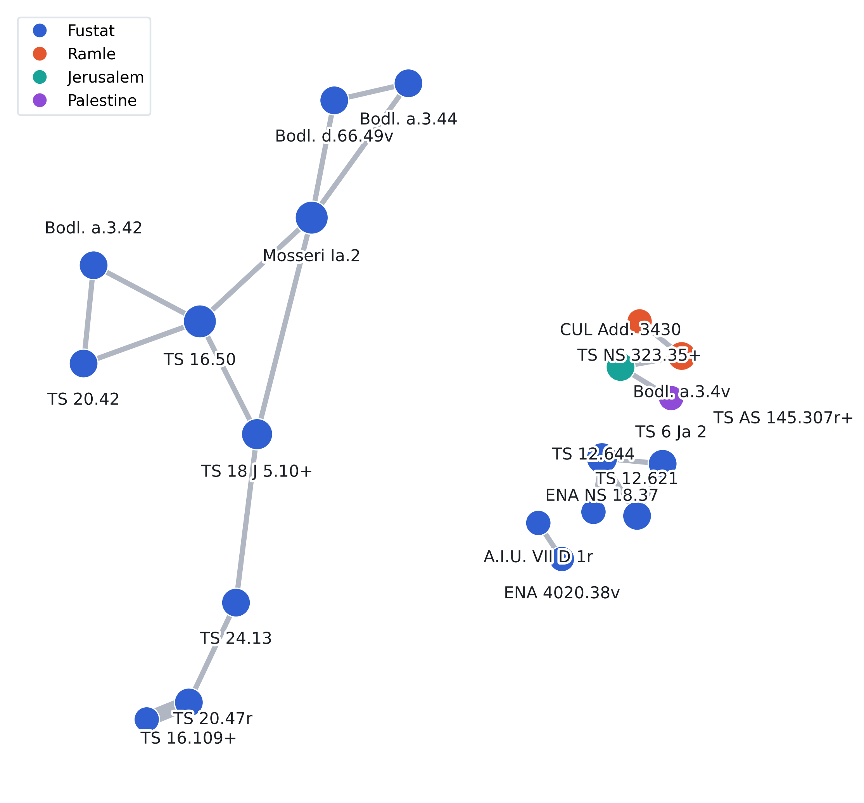
איור 2. השלד של הקורפוס: עשרים המסמכים שמחוברים זה לזה בכך שאדם אחד לפחות חתום על שניהם. הצומת הוא מסמך, הקשת היא אדם משותף, ועובי הקשת הוא מספר האנשים המשותפים. הצבע מציין את מקום הכתיבה. ארבעה רכיבים נפרדים, ורק קשת אחת נשענת על יותר מאדם אחד — והיא מחברת את שטר האירוסין והכתובה של אותו זוג עצמו.
נעבור לשאלה השנייה, והיא החשובה. אם רק חמישה עשר אנשים חוזרים, האם המסקנה היא שהחברה הייתה מפוררת, או שהמדגם קטן? אפשר להכריע בין שתי האפשרויות בחישוב. נניח שהיה קיים מאגר של N גברים בוגרים שהיו כשרים ומקובלים לחתום על שטר נישואין קראי, ושכל מסמך גייס את חותמיו מתוך המאגר הזה. את גדלי הקאסט אנחנו יודעים מן הקורפוס עצמו, ולכן אפשר לדמות את התהליך: לדגום ארבעים קבוצות בגדלים שנצפו בפועל מתוך מאגר בגודל N, ולספור כמה אנשים יצאו ביותר מקבוצה אחת. חוזרים על הדגימה מאות פעמים לכל N, ומקבלים עקומה. הנקודה שבה העקומה חוצה את המספר שנצפה בפועל היא האומדן.
התוצאה מוצגת באיור 3. עבור הקורפוס כולו, חמישה עשר חוזרים מתאימים למאגר של כאלפיים ושש מאות איש. עבור החתך המהודק ביותר, פוסטאט בין 1030 ל 1074, כלומר עיר אחת ודור אחד, עשרים מסמכים ושנים עשר חוזרים מתאימים למאגר של כשבע מאות וחמישים איש. שיטה עצמאית לגמרי, המבוססת על היחס בין מספר האנשים שנצפו פעם אחת למספר שנצפו פעמיים, מניבה אומדן קרוב, כשלושת אלפים לקורפוס כולו וכשש מאות למאגר החותמים לבדו.
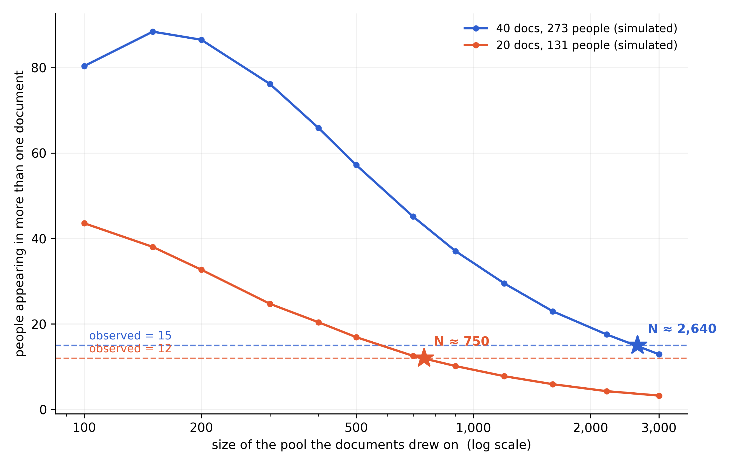
איור 3. כמה גדול היה המאגר שממנו נדגמו החותמים. הקו מציג את מספר האנשים החוזרים שהיינו מצפים לו אילו נדגמו הקאסטים באקראי ממאגר בגודל נתון, בהינתן גדלי הקאסט שנצפו בפועל; הקו המקווקו הוא המספר שנצפה בפועל, והכוכב הוא נקודת החיתוך. שימו לב לציר ה x הלוגריתמי.
המסקנה חשובה דיה כדי לנסח אותה במפורש. הדלילות של הרשת אינה עדות לחברה מפוררת, אלא לדגימה של אחוזים בודדים מן האוכלוסייה הרלוונטית. אילו היה מאגר החותמים בפוסטאט מונה מאתיים איש בלבד, היינו מצפים לראות כשלושים ושניים אנשים חוזרים בעשרים המסמכים ששרדו; ראינו שנים עשר. הנתונים מתיישבים היטב עם קהילה קראית מלוכדת שבה כמה מאות גברים בוגרים חתמו על שטרות במהלך דור אחד, ואינם מתיישבים עם חוג חתימה קטן וסגור. זהו אומדן ולא מדידה, והוא רגיש להנחת הדגימה האקראית שאינה נכונה במדויק, שכן אנשים מסוימים היו מבוקשים יותר כעדים מאחרים. אך כיוון ההטיה ידוע: העדפה של אנשים מסוימים מגדילה את מספר החוזרים הצפוי, ולכן האומדן שהתקבל הוא חסם תחתון על גודל המאגר.
שני תוצרי לוואי של החישוב הזה ראויים לציון. הראשון הוא מעשי: מכיוון שרק חמישה עשר אנשים מחברים בין מסמכים, כל דירוג מרכזיות בקורפוס הזה הוא למעשה דירוג של חמישה עשר אנשים, ושאר 258 מקבלים ציון תיווך אפס בהגדרה. כשמציגים בהמשך רשימת מובילים, יש לזכור שהיא נבחרת מתוך חמישה עשר מועמדים ולא מתוך 273. השני נוגע לכרונולוגיה. עשרים וארבעה מסמכים בעלי שמות שייכים למחצית הראשונה של המאה האחת עשרה, שלושה עשר למחציתה השנייה, שניים למאה השתים עשרה ואחד למאה השלוש עשרה. הקורפוס הוא אפוא חתך עבה אחד סביב המאה האחת עשרה ועוד שלוש נקודות בודדות, ולכן שום טענה על שינוי לאורך זמן אינה נתמכת בו. אפשר להשוות בין פוסטאט לארץ ישראל, אך לא בין מאה למאה.
הערה אחרונה על היקף הקורפוס. ארבעה עשר מן המסמכים אינם נוקבים בשם של אף אדם, מפני שרובם נוסחאות שכתוב בהן ״פלוני בן פלוני״ ומיעוטם פרגמנטים זעירים. הקורפוס הפרוסופוגרפי מונה אפוא ארבעים מסמכים ולא שישים, וכל מדד רשת בעבודה מחושב על ארבעים אלה. אין בכך פגם בנתונים, אך יש בכך הבדל בין המספר שנהוג לצטט לבין המספר שהמדדים באמת נשענים עליו.

6. הרשת הכללית והגרעין שלה
לאחר שהתברר על מה נשען המבנה, אפשר לתאר אותו. טבלה 1 מציגה את המאפיינים המבניים של הרשתות שנבנו. כל שורה בה היא רשת אחת, ובעמודות מופיעים מספר הצמתים והקשתות ולצדם ארבעה מדדים. רכיב הוא קבוצת צמתים שכל שניים מהם מחוברים בדרך כלשהי, ואילו בין רכיב לרכיב אין מסלול כלל, כך שרשת המתפרקת לעשרים ושלושה רכיבים היא למעשה עשרים ושלושה איים נפרדים. הרכיב הענק הוא הגדול שבהם, וכאשר הוא גדול בהרבה מן האחרים נהוג לראות בו את גרעין הרשת. הצפיפות היא היחס בין מספר הקשתות הקיימות למספר המרבי האפשרי, ואילו המודולריות מודדת עד כמה הרשת מתחלקת לקבוצות שהקשרים בתוכן צפופים והקשרים ביניהן דלילים. תא המסומן בקו מפריד הוא תא שבו המדד אינו רלוונטי לאותה רשת.
הרשת | צמתים | קשתות | רכיבים | רכיב ענק | צפיפות | מודולריות
1. הופעה משותפת, כל האנשים | 275 | 1,358 | 23 | 66 | 0.036 | 0.874
1ב. הרכיב הענק בלבד | 66 | 405 | 1 | 66 | 0.189 | 0.658
2. דו צדדית, אנשים ומסמכים | 286 | 258 | 30 | 68 | — | —
3. כתובות בלבד | 178 | 838 | 21 | 57 | 0.053 | 0.852
3ב. שטרי אירוסין בלבד | 96 | 490 | 6 | 40 | 0.107 | —
4. משפחה, נישואין ושליחות | 218 | 201 | 41 | 55 | — | —
5. מגע בין קראים לרבניים | 118 | 145 | 11 | — | — | —
6. עדים וסופרים | 138 | 526 | 18 | 44 | — | 0.819
7. מסמכים המחוברים באנשים | 20 | 20 | 4 | 10 | 0.105 | —
טבלה 1. מאפיינים מבניים של הרשתות שנבנו מן המאגר.
המודולריות הגבוהה בשורה הראשונה, 0.874, אינה ממצא חברתי אלא תוצאה של ההגדרה שנדונה בפרק הקודם. אפשר להראות זאת ישירות: אלגוריתם לובן מוצא ברשת המלאה עשרים ושמונה קהילות, אך עשרים מהן מתלכדות בדיוק עם מסמך בודד. רק ארבע קהילות ממזגות ארבעה מסמכים או יותר, ובהן הממצא כולו. כשקוראים דוח שאומר ״הרשת מתחלקת ל 28 קהילות במודולריות 0.87״, יש לתרגם זאת ל״עשרים מן הקהילות הן פשוט המסמכים עצמם, וארבע מהן מעניינות״.
מה שהופך את הקורפוס לרשת ולא לאוסף איים הוא הרכיב הענק: שישים ושישה אנשים שהותכו יחד מתוך תריסר חוזים נפרדים, בצפיפות הגבוהה פי חמישה מזו של הרשת כולה. איור 4 מציג אותו בפריסה שמוצבת בכוונה לא כפריסת כוחות רגילה אלא כפריסת ״גרעין ושוליים״: המרחק של כל אדם מן המרכז נקבע לפי ציון התיווך שלו, כך שמי שהרשת תלויה בו יושב במרכז ומי שמופיע פעם אחת נדחק לטבעת החיצונית, והזווית מקבצת את הקהילות למקטעים. בניגוד לפריסת כוחות, שבה המיקום הוא פשרה בין כל הכוחות ואינו ניתן לקריאה כמותית, כאן המרחק מן המרכז הוא דירוג שאפשר לקרוא ישירות.
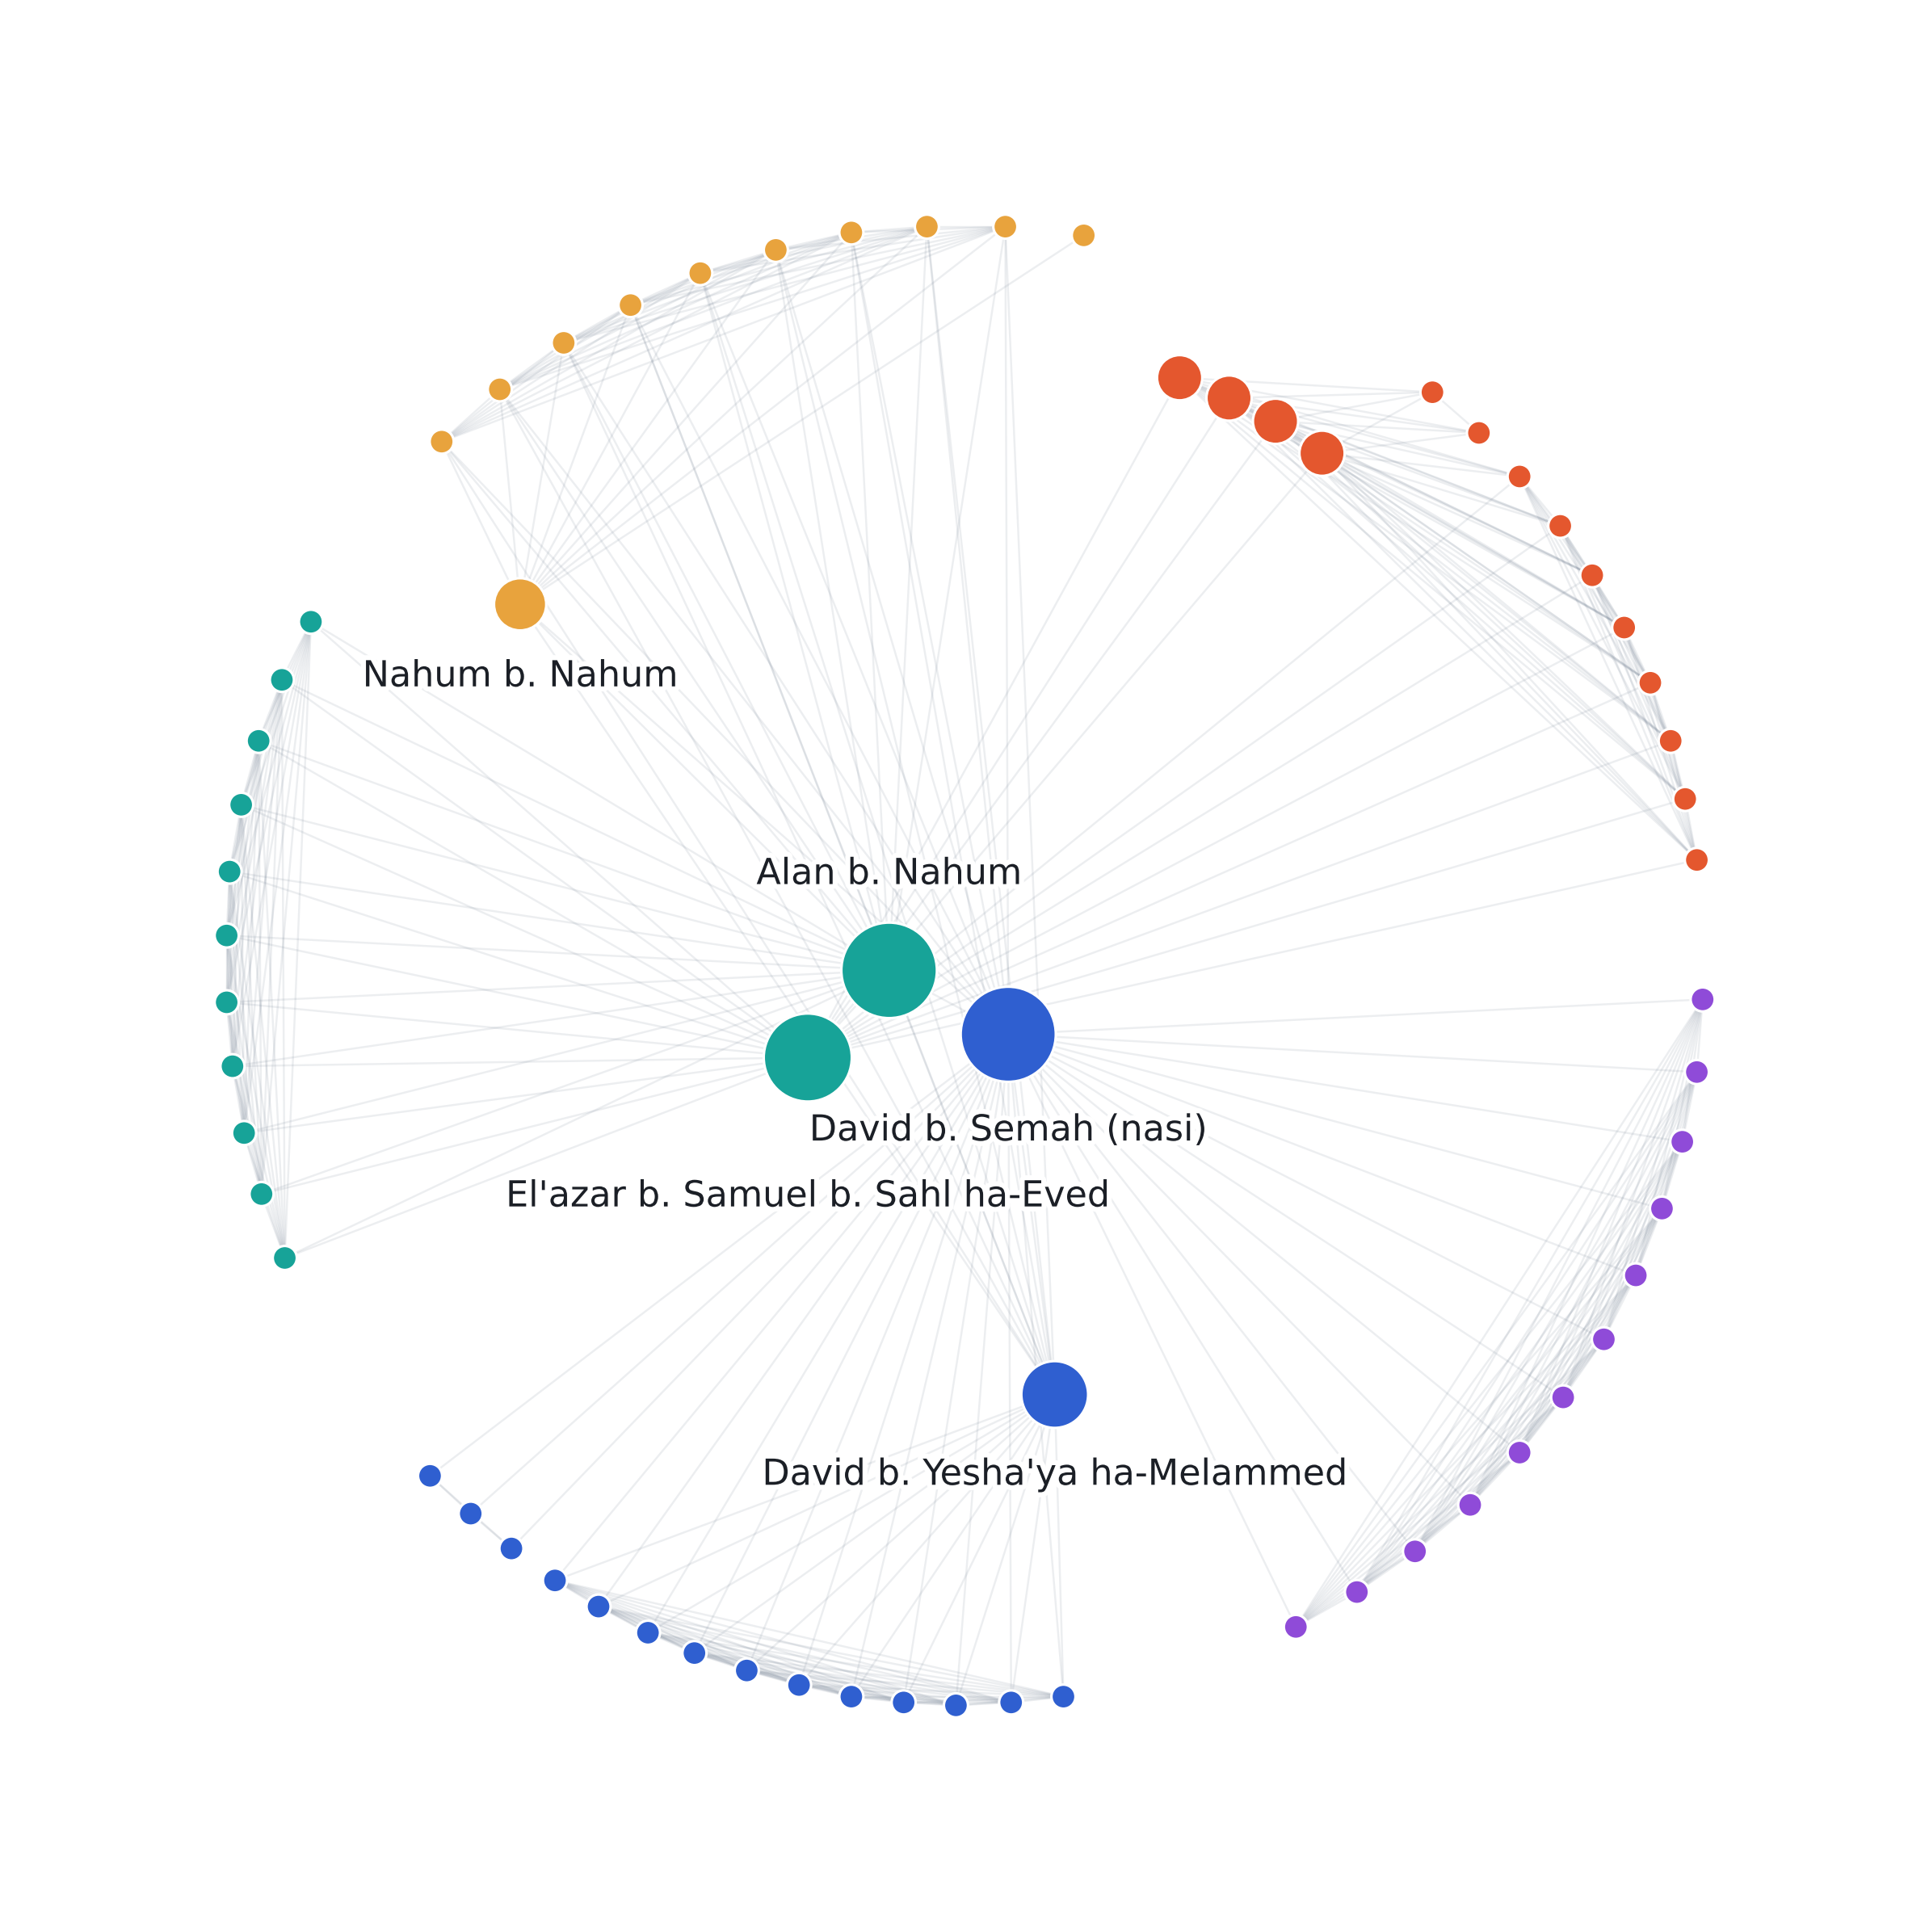
איור 4. הרכיב הענק, 66 אנשים, בפריסת גרעין ושוליים. המרחק מן המרכז נקבע לפי מרכזיות התיווך: ככל שהאדם מרכזי יותר במבנה כך הוא קרוב יותר למרכז, ומי שמופיע במסמך יחיד יושב על הטבעת. הזווית מקבצת את חמש הקהילות שאלגוריתם לובן מצא, וכל מקטע צבע הוא קהילה. הקשתות מוצגות בשקיפות גבוהה כדי שהמיקום יהיה קריא. שמות מסומנים רק לחמשת האנשים בעלי התיווך הגבוה.
הצורה עצמה היא הממצא: חמישה מקטעים סגורים על הטבעת, וארבעה או חמישה אנשים בלבד במרחב שבתוכה. שלושה אנשים שולטים כמעט בכל המסלולים הקצרים ברכיב, הנשיא דוד בן צמח (תיווך 0.598 בתוך הרכיב), עלאן בן נחום (0.479) ואלעזר בן שמואל בן סהל העבד (0.334). מדד הקרבה מסדר את אותם שמות בסדר דומה, ומדד הדרגה מכריע לטובת הנשיא, שלושים ושמונה קשרים לעומת עשרים וארבעה לבא אחריו. הרכיב שביר מאוד: מבחן צמתי חיתוך מראה שרק ארבעה מתוך שישים ושישה האנשים מפרקים אותו בהסרתם. הסרת עלאן בן נחום מחלקת אותו ל 39 ול 26, הסרת הנשיא דוד בן צמח מחלקת אותו ל 50, 12 ו 3, הסרת אלעזר בן שמואל מחלקת אותו ל 51 ול 14, ונחום בן נחום מנתק צומת בודד. שישים ושניים האנשים האחרים אינם משנים דבר בהסרתם.
הרכיב שמתנתק כשמסירים את הנשיא ראוי לתשומת לב, משום שהוא אינו שרירותי. שנים עשר האנשים שנופלים מן הרכיב הם בדיוק אנשי החצר והעילית: אהרן, יפת ואברהם אבו סעד בני סהל אלתסתרי, הנשיא חזקיהו בן שלמה, בתו אמת אלעזיז, עזרא בן ישמעאל ואהרן בן יהושע. תפקידו המבני של הנשיא ברשת אינו להיות מרכז הקהילה אלא להיות הצומת שדרכו העילית הפוליטית והכלכלית נתלית בשאר החברה המשפטית. הסתייגות נדרשת: שנים עשר האנשים האלה מגיעים ברובם משטר אחד, שטר האירוסין התוסתרי־נשיאותי, ולכן ייתכן שלפנינו עובדה על מסמך יחיד ולא מבנה כוח מתמשך.
לפני שמפרשים את דירוג המרכזיות חשוב לציין ששמו של הנשיא נכתב בפתח עשרות שטרות. מדובר בחותם פורמלי ומקובל, ולכן העובדה שהוא הגיע למקום הראשון אינה מפתיעה, שהרי אדם המופיע בכל המסמכים יהיה בהכרח מחובר לכל האנשים שבהם. השאלה המעניינת אינה אם הנשיא מוביל, אלא מה נשאר מן התמונה כשמנטרלים את היתרון הזה. לשם כך בניתי את הרשת מחדש לאחר שהסרתי ממנה את כל ההופעות מסוג ״נשיא מכהן״, כלומר את ההזכרות הנוסחאיות בפתח השטר, והשארתי רק אנשים שנכחו ופעלו במעמד עצמו. תוצאות ההשוואה מובאות בטבלה 2.
המדד | עם סעיף הנשיא | בלי סעיף הנשיא
שלושת מובילי התיווך | דוד בן צמח, עלאן בן נחום, בשר בן אברהם | בשר בן אברהם, עלי בן מעמר, דוד בן יצחק
מיקום הנשיא בדירוג | ראשון | שישי
תיווך ממוצע, נושאי תפקיד שיפוטי | 0.00295 | 0.00045
תיווך ממוצע, כל השאר | 0.00050 | 0.00036
היחס בין השניים | פי 5.9 | פי 1.25
גודל הרכיב הענק | 59 | 53
טבלה 2. השוואה בין הרשת עם סעיף הנשיא הנוסחאי לבין הרשת בלעדיו.
התוצאה ברורה. הפער בין נושאי תפקיד שיפוטי לשאר האוכלוסייה, שנראה תחילה כפי שישה, מצטמצם לפי 1.25 בלבד ברגע שמסירים את הסעיף הנוסחאי, והנשיא עצמו יורד מן המקום הראשון לשישי. משמעות הדבר היא שמרכזיותו של הנשיא נובעת ברובה מכך ששמו נכתב בפתח השטרות, ולא מכך שנכח בהם והכריע בהם. מי שהתמונה עמידה לגביהם הם חמשת האנשים שמתחתיו, ומהם ארבעה, בשר בן אברהם הלוי, עלי בן מעמר, אלעזר בן שמואל בן סהל העבד ועלאן בן נחום, מופיעים במאגר כעדים חותמים בלבד ואין להם שום תפקיד אחר. החמישי, דוד בן יצחק הכהן, מופיע גם כסופר, ותפקיד זה, כפי שהוסבר קודם, הוא תפקיד פורמלי בבית הדין. כלומר שכבת המגשרים מורכבת ברובה מאנשים שלא היה להם מעמד רשמי, ובמיעוטה מבעל מקצוע אחד.
אפשר לחדד את הממצא בספירה ישירה. בקרב עשרים בעלי התיווך הגבוה ברשת המלאה, שבעה עשר אינם נושאים שום תפקיד פורמלי — לא נשיא, לא דיין, לא נאמן, לא מצהיר ולא סופר. תשעה מהם הם עדים בלבד, בלי שום תפקיד אחר בקורפוס. בקורפוס כולו ״עד״ הוא מאה הופעות מתוך 327, כלומר קרוב לשליש, אך בין המגשרים חלקם גדול בהרבה.
כאן טמון הערך שהוסיף הניתוח הרשתי לתמה הרביעית שהוצגה במבוא. אילו היו כל החותמים אנשי מקצוע משפטיים, לא היה בממצא חידוש, כשם שאין חידוש בכך שאותו נוטריון מופיע בכמה חוזים. אלא שלפי תיאורה של אולשובי שלנגר רוב החותמים אינם משפטנים כלל, ומספרם גדול מן הנדרש בדין דווקא משום שהם באו כבני קהילה שנכחו במעמד. העובדה שארבעה שמות של חותמים כאלה חוזרים ומופיעים במסמכים שנכתבו בערים שונות ובעשורים שונים אינה נגזרת מן המבנה הפורמלי של השטר, והיא מצביעה על כך שנוצרה בפועל שכבה של אנשים שנחשבו כשרים ומהימנים לעדות בלי שהיה לכך מעמד רשמי. תבנית כזאת קשה לזהות בקריאה של מסמך בודד, משום שבכל מסמך לחוד החותם נראה כאדם מקרי.
סימן נוסף לאותו כיוון מתקבל ממדד ההתאמה לפי דרגה, שערכו כאן 0.387 — חיובי וגבוה. פירושו שאנשים בעלי דרגה גבוהה מחוברים לאנשים בעלי דרגה גבוהה, כלומר שהחותמים החוזרים אינם מפוזרים על פני מסמכים שונים אלא נוטים לחתום שוב ושוב זה לצד זה. חלק מן האפקט מכני, שכן כל חברי מסמך גדול מקבלים דרגה גבוהה יחד, ולכן אין לקרוא בו יותר מרמז. אבל הרמז מתיישב עם מה שראינו: לא אוסף מקרי של נוכחים, אלא חוג מוכר של אנשים שנקראו לחתום.
לבסוף, חלוקת הקהילות בתוך הרכיב הענק. האלגוריתם מזהה בו חמש קהילות במודולריות 0.658, ובדקתי אם הן נגזרות מסוג המסמך. התשובה שלילית: בכל אחת מחמש הקהילות מעורבים שטרי אירוסין וכתובות יחד, ואין קבוצה שכולה מסוג אחד. לעומת זאת כל מסמכי הרכיב הענק, למעט אחד שמקומו אינו ידוע, נכתבו בפוסטאט. כלומר הקבוצות שהאלגוריתם מוצא אינן נגזרות לא מקרבת דם ולא מסוג המסמך, אלא מן השאלה מי נכח באותה עיר ובאותן שנים.

7. סוגי המסמכים ובתי הדין
התמה השנייה שהוצגה במבוא נוגעת למעמדה של הסמכות הקראית. כדי לבחון אותה פיצלתי את הקורפוס לשתי רשתות נפרדות, אחת מעשרים ושמונה הכתובות ואחת משלושה עשר שטרי האירוסין, מתוך הנחה שאם הסמכות פעלה בשלב מסוים של תהליך הנישואין, הדבר יתבטא בהבדל מבני בין שני סוגי המסמכים.
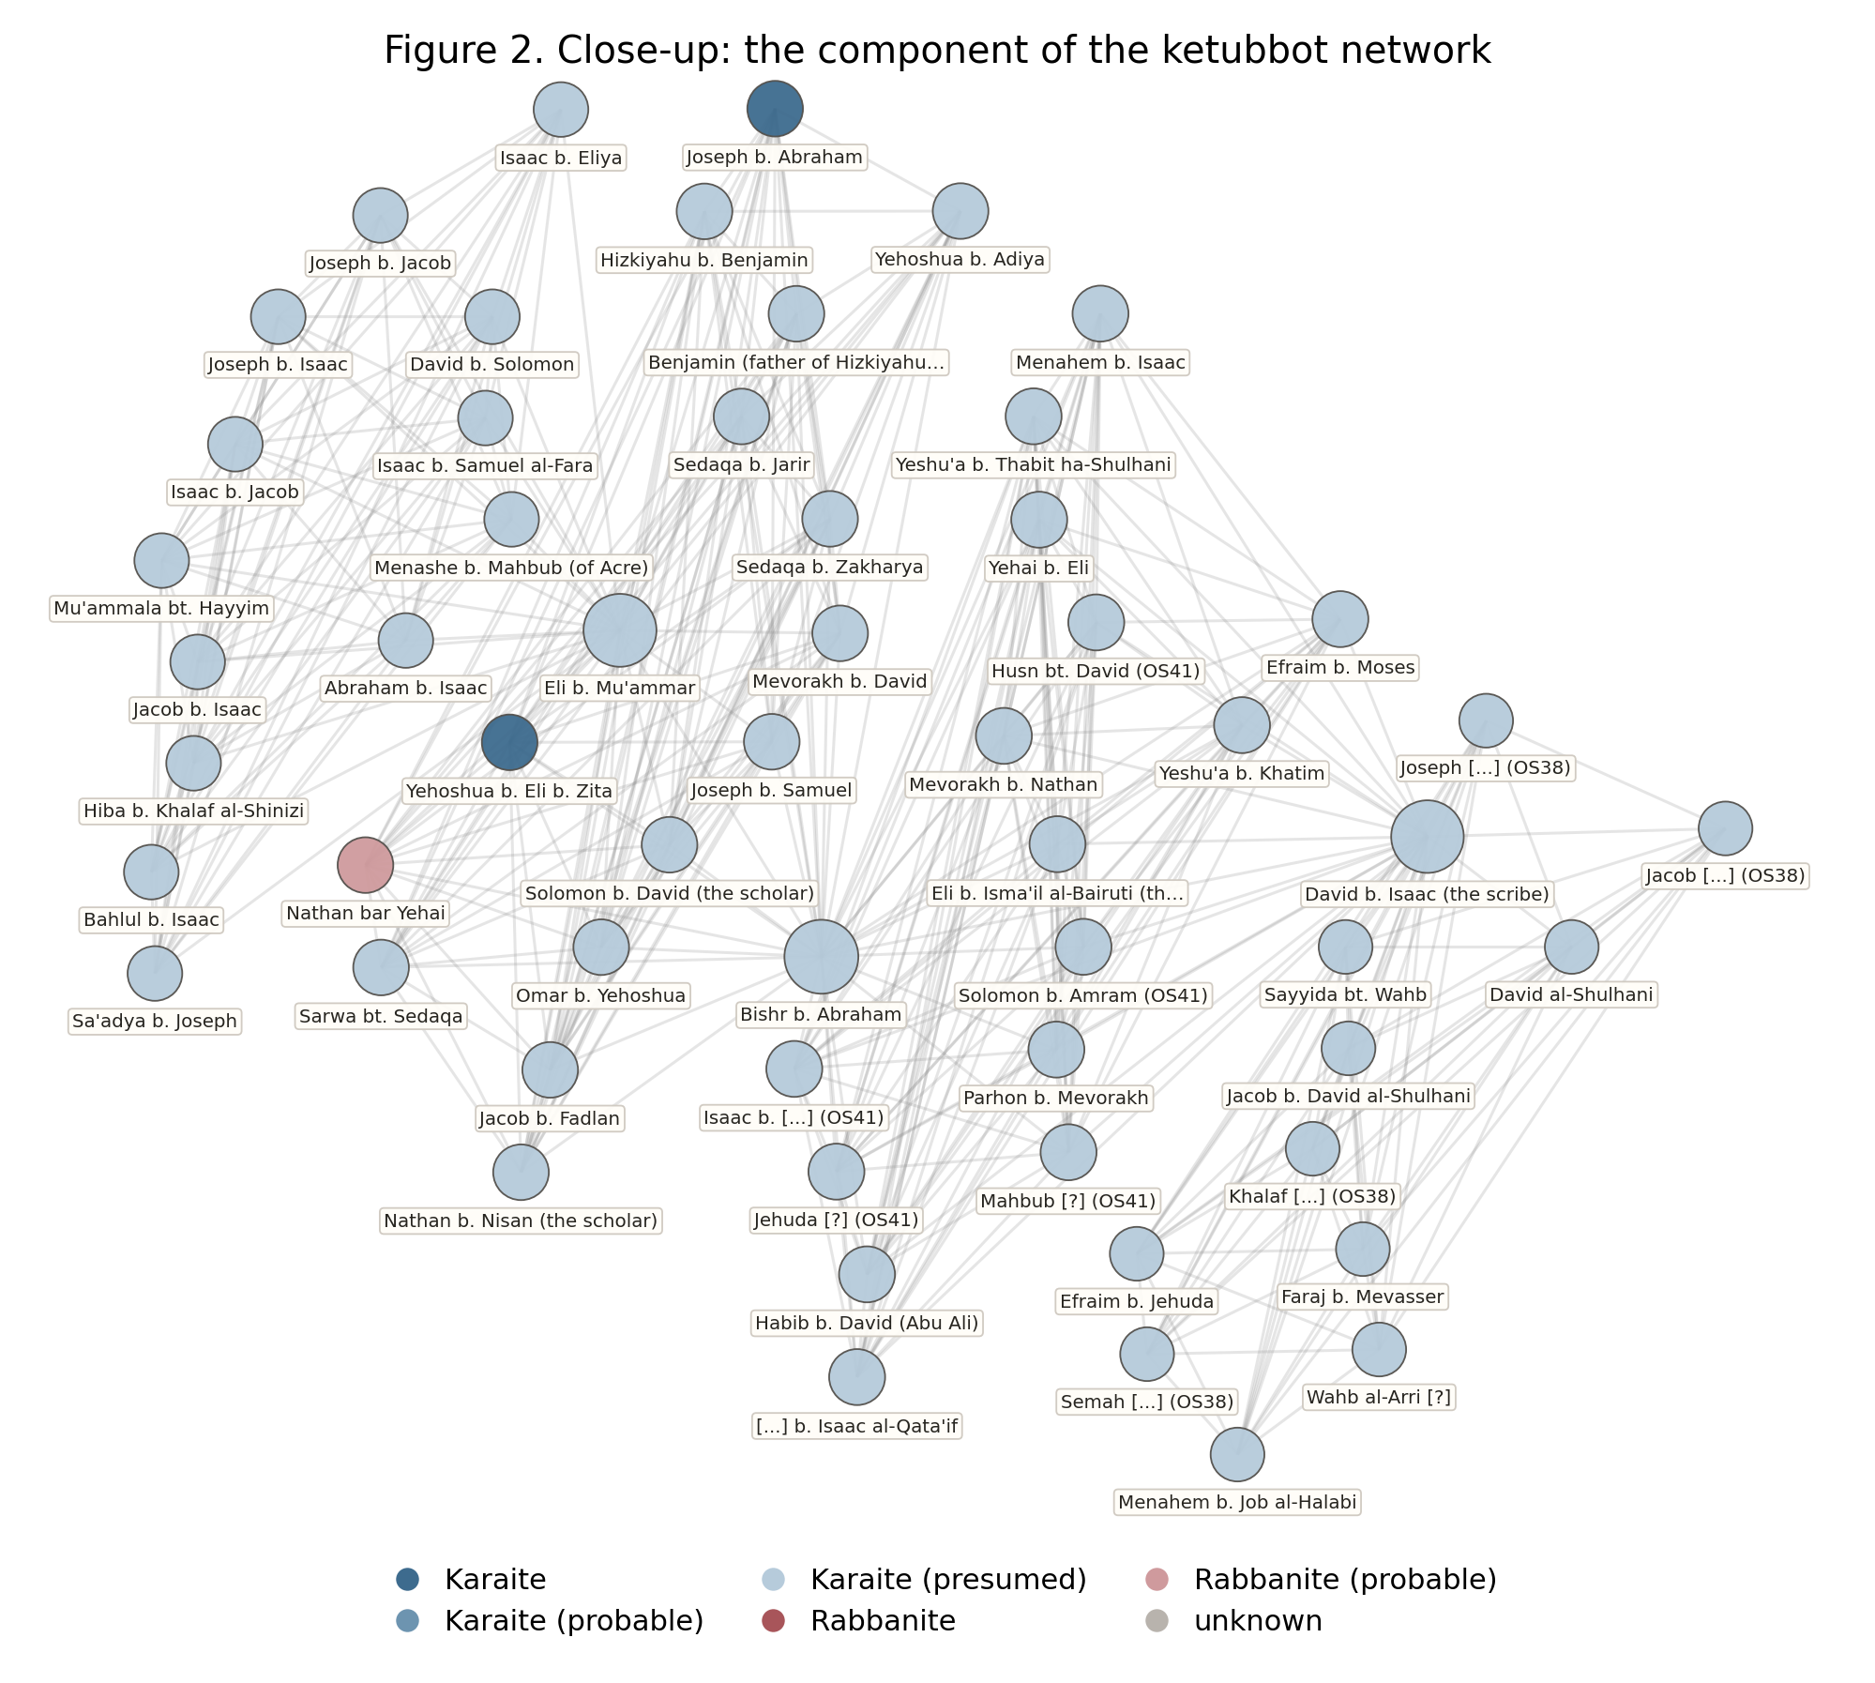
איור 5. תקריב על הרכיב הענק של רשת הכתובות, 57 אנשים מתוך 178. רשת הכתובות כולה מתפרקת לעשרים ואחד רכיבים ואינה קריאה בגודל עמוד, ולכן מוצג כאן הרכיב הגדול בלבד. שלושת החותמים החוזרים, עלי בן מעמר, בשר בן אברהם ודוד בן יצחק הכהן, הם שמחזיקים אותו יחד.
ההבדל אכן קיים. רשת הכתובות גדולה יותר במספר האנשים אך דלילה, צפיפותה 0.053 והיא מתפרקת לעשרים ואחד רכיבים, ואילו רשת האירוסין קטנה יותר אך צפופה פי שניים, 0.107, ומתפרקת לשישה רכיבים בלבד. ההבדל מתחדד כשמשווים את הרכב המשתתפים. בכתובות מופיעים בממוצע 0.64 עדים על מינוי שליח למסמך, ובשטרי האירוסין 1.77, כלומר פי כמעט שלושה. הנשיא נזכר בחמישה מתוך שלושה עשר שטרי אירוסין ורק בשלוש מתוך עשרים ושמונה כתובות, ושתי הפעולות היחידות שסווגו כפעולת דיין בכל הקורפוס מופיעות בשטרי אירוסין. גם זהות המתווכים מתחלפת: ברשת הכתובות שולטים בשר בן אברהם הלוי (תיווך 0.050, דרגה 32), עלי בן מעמר (0.036) והסופר דוד בן יצחק הכהן (0.032), ואילו ברשת האירוסין שולט הנשיא דוד בן צמח בציון 0.104. הבדיקה הפורמלית מחזקת את התמונה שהאיור מראה: שלושת החותמים האלה הם נקודות החיתוך היחידות ברכיב הענק של רשת הכתובות, כלומר הסרת כל אחד מהם לבדו מפרקת את הרכיב לחלקים.
המסקנה היא ששטר האירוסין מערב גורם שיפוטי ואילו הכתובה אינה מצריכה אותו. ההסבר נעוץ באופי המעשה המשפטי: האירוסין דורשים מינוי שליח לכלה, ומינוי כזה טעון עדות מיוחדת ולעתים אישור של הנשיא, במיוחד כשהצדדים יושבים בערים שונות. הכתובה, לעומת זאת, מתעדת בעיקר התחייבויות ממון ורשימת נדוניה, ודי לה בעדים חותמים. יש להדגיש שהמסקנה עצמה אינה חדשה, שכן ידוע היטב שכתובה אינה טעונה מעורבות של גורם שיפוטי ואילו מינוי שליח הוא פעולה משפטית הדורשת עדות ואישור. זינגר אף מציין במפורש שהעדות היחידה לתפקוד בית דין בתוך מסמכי הנישואין הקראיים מופיעה בשני מסמכים שבהם שליח הכלה מאשר את שטר ההרשאה שבידיו, ושני המסמכים האלה הם שטרי אירוסין. מה שהניתוח הרשתי מוסיף אינו הקביעה אלא הפיכתה לכלל מדיד החל על הקורפוס כולו: ההבחנה בין שני סוגי המסמכים אינה נראית רק בסעיפים הכתובים בהם, אלא מייצרת שתי צורות שונות של רשת חברתית. יש לכך גם ערך מעשי, שכן מי שמבקש לבדוק היכן פעלה סמכות קראית צריך להסתכל בשטרי האירוסין ולא בכתובות, שהן רוב הקורפוס.
בקורפוס כולו מופיעות פעולות בעלות אופי שיפוטי בשנים עשר מסמכים. הן מתחלקות בין שלושה דיינים בלבד, ובהם שני נשיאים קראים ודיין רבני אחד, שבעה נשיאים הנזכרים בסעיף הנשיא של השטרות, שלושה נאמני בית דין, ושני מצהירים המאשרים העתק בפני בית דין. לאור מבחן החוסן שהוצג קודם ברור שאין לייחס משקל רב לתיווך הממוצע של הקבוצה הזאת, שכן הוא נשען בעיקרו על סעיף הנשיא. מה שנותר בעינו הוא הצד האיכותני, כלומר מה בדיוק עושים המסמכים האלה.
בשני מסמכים לפחות אנו רואים גוף קראי מוסמך פועל ממש. בשטר האירוסין של בני תוסתר (TS 16.50) מגיע שליח מירושלים ובידיו שטר הרשאה מן הנשיא חזקיהו, והנשיא דוד בן צמח יחד עם הזקנים בפוסטאט בוחן את השטר ומנפיק אישור תקפות. בשטר משנת 1051 (Mosseri Ia.2) מאשר אותו נשיא עצמו שטר הרשאה שנשלח מצור. הליך של אימות מסמך שנערך בערכאה מרוחקת הוא פעולה שיפוטית לכל דבר, אך עצם קיומו של בית דין קראי קבוע בפוסטאט שנוי במחלוקת, וזו נקודת המחלוקת בין שני החוקרים שהוצגה במבוא.
מן העבר האחר, המסמכים אינם מתחזקים הפרדה עדתית ברורה בתחום המשפטי, כלומר אין בהם שום נקודה שבה נאמר שערכאה של קבוצה אחת אינה מוסמכת לטפל בעניינה של האחרת. שלוש דוגמאות ממחישות זאת. העתק בית הדין מרמלה (Bodl. MS Heb. a.3.4v), הפעולה השיפוטית המפורשת בקורפוס, אינו מציין כלל אם בית הדין שאישר אותו היה קראי או רבני, ושני החוקרים מסכימים שאי אפשר להכריע בכך. בצור, שם ישבה קהילה קראית אמידה, חותמים עדים רבניים בשטרות קראיים, ואותו סופר רבני, יוסף הכהן בן יעקב, כותב ומאשר מסמכים לשתי הקהילות. ובמושב 1055 בפוסטאט הדיין הוא רבני, המקום הוא ביתו של הנשיא הקראי, ושלושת הנאמנים שמונו הם רבניים.
התמונה העולה מכאן קרובה יותר לתיאורו של זינגר, ויש לציין על מה היא נשענת. הקביעה שאין כאן מערכת בתי דין מקבילה נשענת על שני סוגי ראיות: על תוכן המסמכים, כלומר על שלוש הדוגמאות שהובאו זה עתה, ועל הממצא המבני שהתקבל מן הרשת, ולפיו כאשר מנטרלים את סעיף הנשיא נעלם היתרון המבני של נושאי התפקידים השיפוטיים ובמקומם עולה שכבת החותמים. שני סוגי הראיות מצביעים לאותו כיוון: מה שמתועד בקורפוס אינו מוסד מתמסד אלא סמכות אישית של הנשיא המופעלת במקרים שדורשים זאת, לצד תשתית של סופרים ועדים המשרתת את שתי הקבוצות.

8. משפחה, נישואין והמגע בין העדות
צמצום הגרף לקשרים מסווגים בלבד, כלומר נישואין, אירוסין, גירושין, אבהות, אחאות, קרבת בני דודים ושליחות, מייצר רשת בעלת מבנה הפוך לחלוטין מזו של ההופעה המשותפת. רשת הקרבה מונה 218 אנשים ו 201 קשתות בלבד, ומתפרקת ל 41 משפחות. מקדם ההתקבצות שלה 0.23 לעומת 0.88 ברשת ההופעה, וקוטרה, כלומר המרחק הגדול ביותר בין שני אנשים בתוך אותה משפחה, הוא 21 צעדים לעומת 5 בלבד ברשת ההופעה. ההבדל אינו מקרי ואף אינו מפתיע: שושלות יוחסין הן שרשראות ארוכות ודקות, ואילו אירועים משפטיים הם גושים עגולים וסגורים. אך הוא מזכיר שהמדדים שנמדדים כאן תלויים לגמרי בשאלה מה הוגדר כקשת.
הרכיב הגדול, בן חמישים וחמישה חברים, נוצר ממיזוג שתי השושלות הקראיות החזקות של המאה האחת עשרה: שושלת הנשיאים ומשפחת הבנקאים מתוסתר. שושלת הנשיאים מוצגת בשטרות ובספרות הקראית כמתייחסת עד ענן בן דוד, אך יש לזכור שהשחזור הזה נשען על רשימות יוחסין קראיות ושההיסטוריות של החוליות המוקדמות שנויה במחלוקת מחקרית. מה שמחבר בין שתי השושלות בגרף הוא מעשה בודד, אירוסי יפת בן אברהם התוסתרי לאמת אלעזיז בת הנשיא חזקיהו.
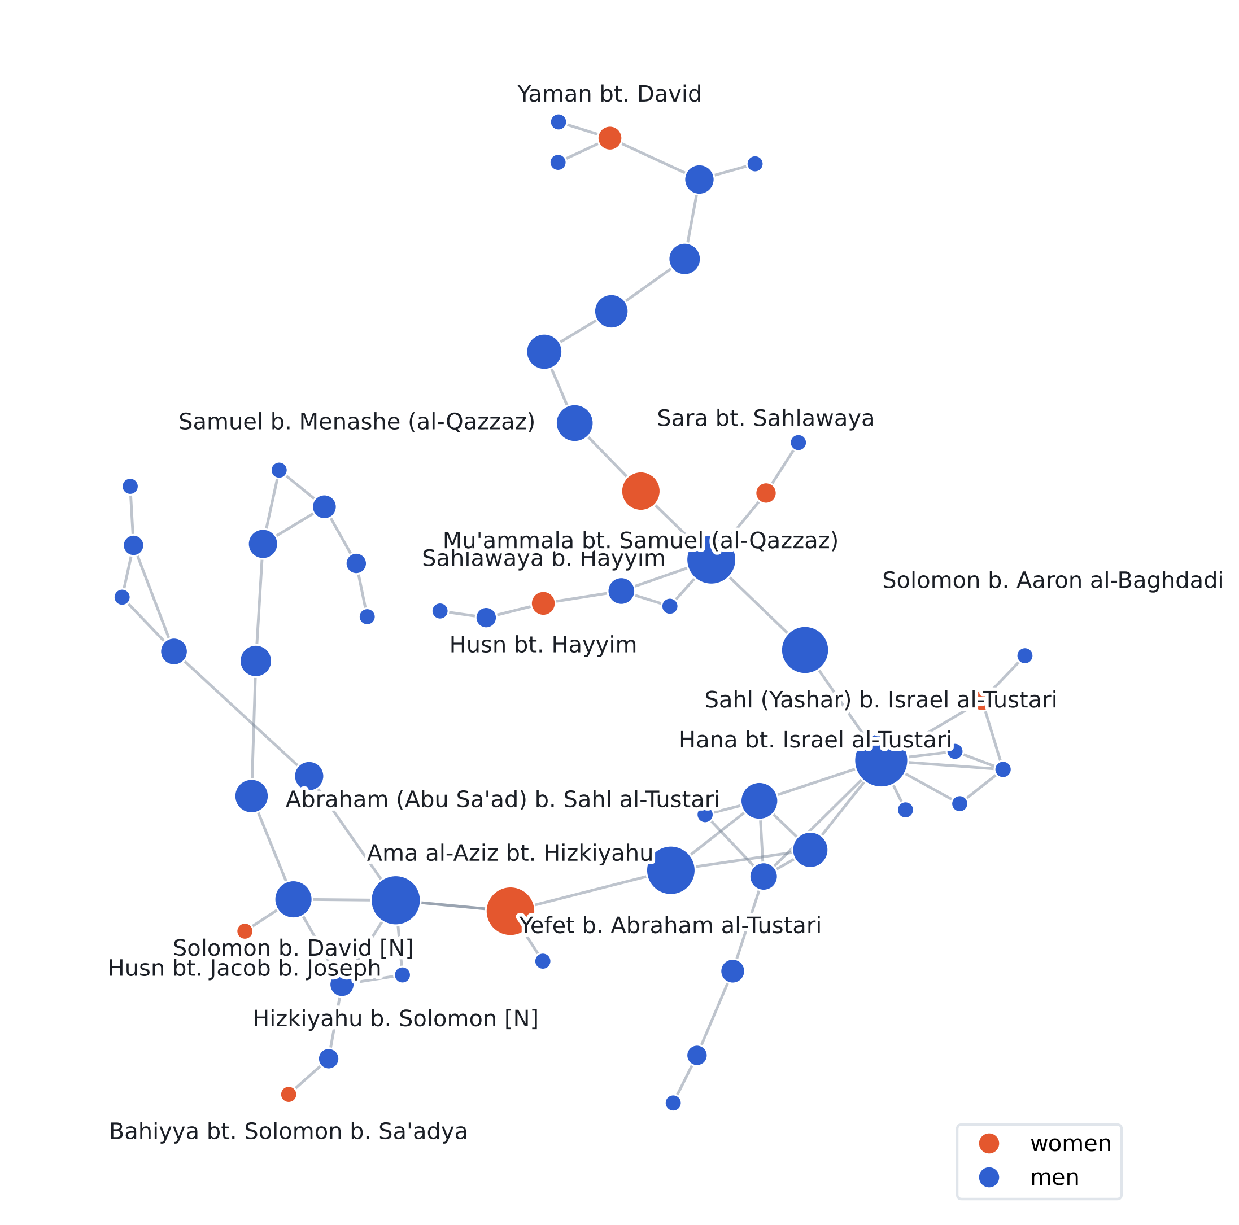
איור 6. המשפחה הגדולה ביותר בקורפוס, 55 אנשים. גודל הצומת מציין מרכזיות תיווך בתוך המשפחה, והצבע מציין מגדר. שים לב לצורה: שרשרת ארוכה ולא גוש, ואמת אלעזיז בת חזקיהו — הצומת הכתום הגדול במרכז התחתון — היא החוליה היחידה בין ענף הנשיאים משמאל לבית תוסתר מימין.
לצירוף הזה יש משמעות החורגת מן העניין הגנאלוגי, והיא מתבררת כשמצליבים אותו עם הפרק הקודם. אותו שטר אירוסין שיצר את הברית בין שתי המשפחות הוא גם השטר שנזקק לאישור מן הגוף המוסמך בפוסטאט, והנשיא שהעניק את האישור, דוד בן צמח, משתייך לענף אחר של שושלת הנשיאים עצמה. כלומר באותו מעשה משפטי אחד מופיעה המשפחה הנשיאותית בשני תפקידים, כצד המתקשר וכגורם המאשר. הרשת מציגה זאת כמבנה ולא כאנקדוטה, משום שהמרחק בגרף בין הכלה, אביה הנשיא, החתן והנשיא המאשר הוא צעד או שניים בלבד. זהו תיאור מדויק של קהילה שחוג הצמרת שלה קטן דיו כדי שאותה משפחה תמלא בו את שני הצדדים של אותה עסקה.
שתי תבניות של קשרי נישואין נראות בגרף. הראשונה היא נישואין בתוך המשפחה המורחבת: במשפחת אלעאני בקהיר בשנת 1004 ובמשפחת משה הכהן בן אהרן בשנות השמונים נישאו בני דודים ראשונים, ובגרף הדבר ניכר ברכיבים קטנים וסגורים שבהם קשרי הנישואין וקשרי הדם חופפים, תבנית השומרת רכוש ומעמד בתוך המשפחה. התבנית השנייה הפוכה: נאסיה, בתו של אותו משה הכהן, נישאה בשנת 1082 לדוד בן דניאל בן עזריה ממשפחת הגאונים הרבנית, וכאן קשר הנישואין יוצא לא רק מחוץ למשפחה אלא מחוץ לעדה. הצבת שתי התבניות זו לצד זו מלמדת שאסטרטגיית הנישואין של המשפחות המובילות לא הייתה אחידה, ושכאשר עמד על הפרק רווח מספיק גדול, גבול העדה לא היווה מכשול.

9. נשים: קצה ברשת אחת, ציר ברשת האחרת
שאלת ייצוגן של הנשים ראויה לפרק משלה, מפני ששתי הרשתות נותנות עליה תשובות הפוכות, ומן הניגוד ביניהן אפשר ללמוד משהו על שתיהן.
ברשת ההופעה המשותפת נשים הן קצה ולא צומת. מתוך 275 האנשים ברשת 32 הן נשים, כלומר אחד עשר וחצי אחוזים. דרגתן הממוצעת 7.5 לעומת 10.2 לגברים, ההפרש קטן יחסית, אך ההבדל האמיתי הוא במרכזיות התיווך: שלושים ואחת מתוך שלושים ושתיים בעלות תיווך אפס מדויק. היחידה שאינה, נעמה בת ניסי, מגיעה ל 0.0008, כלומר רחוקה פי שלושים וארבעה מן הגבר המוביל, ואף הציון הזה נובע מן הכפילות הארכיונית שנדונה בפרק 5, שהרי חתונתה תועדה פעמיים. מתוך שישים ושישה חברי הרכיב הענק חמש בלבד הן נשים, וכולן על השוליים. מספר המסמכים הממוצע לאישה הוא בדיוק אחד: חתונתה שלה.
הדבר אינו מפתיע, ואין לקרוא בו טענה חברתית. בדין היהודי אישה אינה כשרה להעיד ואינה משמשת סופרת או דיינת, ולכן ארבע הפעולות שמייצרות את רוב הקשתות ברשת סגורות בפניה מלכתחילה. שטר נישואין מתעד אישה ברגע אחד של חייה, ולכן ההיעדר המבני הוא היעדר מן הכתב ולא מן החברה. המסקנה המתודולוגית היא שרשת ההופעה המשותפת מודדת השתתפות בפעולה משפטית פורמלית, וזהו מדד שאינו יכול לשמש להערכת מקומן של נשים בקהילה.
ברשת הקרבה התמונה מתהפכת. שם שלושים ואחת מתוך שלושים ושבע הנשים נושאות תיווך חיובי, והבולטת שבהן, אמת אלעזיז בת חזקיהו, מדורגת רביעית בכל הרשת עם שלושה קשרים בלבד. שלושת קשריה — יפת בן אברהם אלתוסתרי, אביה הנשיא חזקיהו בן שלמה, ועזרא בן ישמעאל — הם התפר בין שושלת הנשיאים לבית תוסתר, והסרתה מפרקת את המשפחה הגדולה בקורפוס לשברים של 34, 19 ו 1. אף גבר ברשת אינו משיג יחס כזה בין מספר קשרים למשקל מבני.
אפשר לטעון שגם זה ארטיפקט, שהרי שלושת קשריה נובעים מאירוסין אחד. אבל דווקא בכך העניין: בחברה הזאת ברית נישואין אחת של אישה אחת עושה עבודה מבנית ששום קריירה של עד מקצועי אינה עושה. עד חוזר מחבר שני שטרות באותה עיר ובאותו עשור; ברית נישואין מחברת שתי שושלות לדורות. ההשוואה בין שתי הרשתות אינה אומרת שנשים היו חשובות או שוליות, אלא שהחשיבות שלהן פועלת בערוץ שהתיעוד המשפטי הפורמלי כמעט אינו קולט, וזה בדיוק החומר שעליו עובד זינגר בעבודתו על מכתבים ותביעות.

10. הגבול בין העדות
נעבור עתה אל התמה הראשונה שהוצגה במבוא. חמישה עשר מתוך שישים יחידות המקור, כלומר רבע מן הקורפוס, כוללות אדם אחד לפחות שזוהה במפורש כרבני, ורשת המגע הנבנית סביבם מכילה 107 קשתות ישירות בין קראים לרבניים. התפקידים שהרבניים ממלאים במסמכים קראיים מגוונים, ובאופן מלמד אינם יוצאי דופן בהקשריהם:
- עדים: שמואל בר רבי משה החבר בצור (Mosseri Ia.2, 1051), שלה הכהן בר רבי מבשר (TS 20.2), ולוי הלוי בר יעקב המוכר מבית הדין הרבני בפוסטאט (ENA 4020.38v). נוסחת ״בר״ הארמית, מול ״בן״ העברית, היא הסימן שעל פיו מזהה אותם המהדירה.
- סופר: יצחק בר עזריהו, שכתב את הכתובה המאוחרת בקורפוס (TS 16.67, קהיר 1201) בכתב רהוט רבני.
- חתנים: שני החוזים המעורבים שנכתבו דווקא בנוסח הקראי, נישואיה מחדש של הקראית ריסה לרבני יחיא בן אברהם (Bodl. MS Heb. a.3.42, פוסטאט 1117) ואירוסי הקראית כרימה לרבני (ENA NS 18.37), ולצדם נוסחה ייעודית ובה סעיפים מוכנים מראש לאישה קראית ולבעל רבני (Bodl. MS Heb. d.66, 1036).
- דיין ונאמנים: מושב 1055, שבו הרבני עלי בן עמרם יושב כבית דין במושבו של הנשיא הקראי וממנה שלושה נאמנים רבניים.
עד כאן התמונה מוכרת מן המחקר. מה שהניתוח הרשתי מוסיף הוא טענה חדה יותר על איפה בדיוק במבנה עומדים הרבניים. שישה עשר אנשים בקורפוס מזוהים במפורש כרבניים ונכנסים לרשת ההופעה המשותפת. דרגתם הממוצעת 9.5, כלומר נוכחות רגילה לחלוטין ואף מעט מעל הממוצע. אבל מרכזיות התיווך של כל אחד ואחד מהם היא אפס מדויק. אין אף רבני אחד בכל הקורפוס שנוכחותו מחברת בין שני הקשרים קראיים נפרדים.
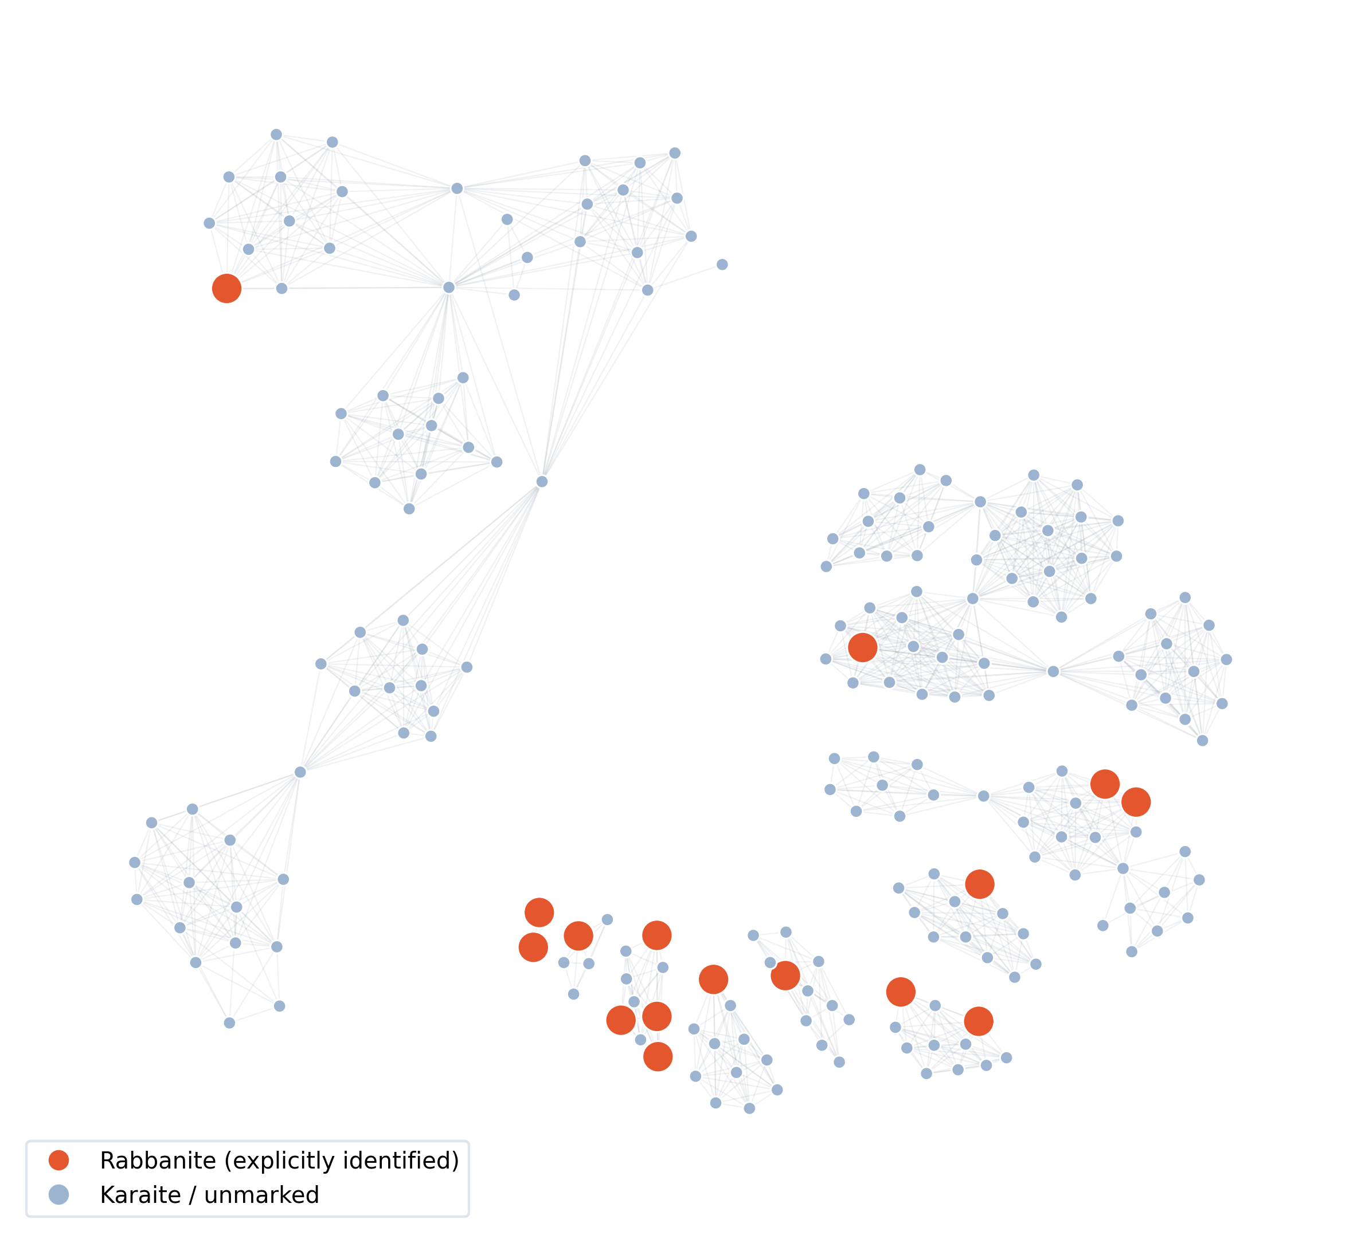
איור 7. עשרת הרכיבים שבהם מופיע אדם שזוהה במפורש כרבני, 213 אנשים. הנקודות הכתומות הן הרבניים. הצורה החוזרת היא הממצא: כל נקודה כתומה יושבת בתוך אשכול, אף אחת אינה יושבת בין אשכולות. גודל הצומת מציין דרגה.
איור 7 מראה זאת ישירות. מדובר בעשרה רכיבים נפרדים, ובכל אחד מהם עומד רבני אחד או שניים בתוך אשכול של קראים. אין כאן שתי רשתות שנפגשו בשוליהן, ואין אדם רבני שמשמש דלת בין שני עולמות. יש מסמכים קראיים שבהם השתתף אדם מן הקבוצה האחרת, וכשהמסמך נגמר הקשר נגמר איתו. הניסוח הזה חזק יותר ומעניין יותר מ״רבע מן המסמכים כוללים רבני״, והוא ניתן לבדיקה חוזרת בשורה אחת של חישוב.
יש להיזהר מלקרוא בממצא הזה יותר משיש בו. אפס תיווך אינו מוכיח היעדר קשרים מתמשכים בין הקבוצות, אלא רק שבתוך הקורפוס הזה — ארבעים שטרות נישואין קראיים — אין רבני שחתם על שניים. לאור פרק 5 זה כמעט צפוי: גם בקרב הקראים עצמם רק חמישה עשר אנשים חתמו על יותר ממסמך אחד, ושישה עשר רבניים הם מדגם קטן מכדי לצפות בו לחזרה. הממצא שולל אפוא אפשרות אחת בלבד, אך היא אפשרות שכדאי היה לשלול: שהמגע בין הקבוצות התנהל דרך קומץ מתווכים קבועים ומקצועיים. בקורפוס הזה הוא לא כך; הוא מפוזר על פני עשרה אירועים נפרדים.
רשת המגע הנפרדת, זו שנבנתה מקשרים ישירים בין קראי לרבני בלבד, מוסיפה נדבך שלישי. שלושת בעלי ציוני התיווך הגבוהים בה הם עלי בן עמרם (0.027), הגאון שלמה בן יהודה (0.026) ויריבו נתן בן אברהם (0.023), ושלושתם מנהיגים רבניים בכירים. הצירוף אינו מקרי, ומאחורי כל אחד מהם עומד סיפור מתועד. עלי בן עמרם היה הדיין שישב במושב 1055 בביתו של הנשיא הקראי, ובאותן שנים ממש נאבק על ההנהגה בפוסטאט לאחר מותו של אפרים בן שמריה, וזינגר מציע שהישיבה המשותפת עם הנשיא הקראי הייתה בין השאר מהלך פוליטי שנועד לחזק את מעמדו מול יריביו. שלמה בן יהודה, גאון ירושלים, מתלונן במכתביו על קשריו הקראיים של יריבו נתן בן אברהם, ובכך מעיד בעל כורחו שקשרים כאלה נחשבו נכס פוליטי. נתן בן אברהם, מצדו, חיזר במפורש אחר תמיכתם של האחים הקראים נתנאל וברכה בני רוח בזמן מאבקו על הגאונות. שלושת המקרים מצטרפים לתבנית אחת: מנהיגים רבניים נזקקו לקראים, ומיקומם הגבוה נובע מכך שהם עומדים על התפר בין שתי הקבוצות. זו התופעה שרוסטוב מתארת כמערכת חסות, ומה שהניתוח הרשתי מוסיף הוא שהוא מציב את שלושתם באותו מקום מבני על סמך ספירה של מסמכים ולא על סמך פרשנות של רטוריקה.
צריך להדגיש שהמידע על שלושת המנהיגים האלה מגיע מן ההערות ומן הפרשנות ולא מגוף השטרות, ולכן הוא מסווג במאגר כהקשרי ואינו נכנס לרשת המרכזית. שתי הטענות אינן סותרות אלא נאמרות על שתי שכבות שונות של תיעוד: ברמת המעשה המשפטי המתועד, הרבניים אינם מגשרים; ברמת ההקשר הפוליטי שהמהדירים משחזרים, מנהיגים רבניים דווקא כן.
המגע אינו מפוזר בקורפוס באופן אחיד אלא מתרכז בשני הקשרים. הראשון הוא ערים שבהן פעלה תשתית משפטית משותפת, ובעיקר צור, וכן פוסטאט של שנת 1055. השני הוא שכבת הסופרים והעדים, כלומר אותה שכבה שזוהתה קודם כמי שמחזיקה את הרשת הקראית כולה. ההסבר המתבקש מעשי: מי שנזקק לשטר תקף נזקק לסופר מיומן ולעדים כשרים, ואם המומחה הזמין הוא רבני, יעבדו איתו. החפיפה הזאת בין שני הממצאים היא לדעתי התרומה המשמעותית של הניתוח הרשתי לשאלת הגבול, ואשוב אליה בסיכום.
שתי הסתייגויות נדרשות. הראשונה היא שאדם נספר כרבני רק כאשר מהדיר מזהה אותו במפורש ככזה. מי שזהותו העדתית אינה משתקפת בצורת שמו ואין עליו מקור חיצוני נשאר בלתי מסווג ואינו נספר, ולכן המספר שלפנינו הוא חסם תחתון והתדירות האמיתית של המגע יכולה רק להיות גבוהה ממנו. ההסתייגות השנייה חוזרת אל ההטיות שנדונו קודם, שכן הרבע הזה מתאר את היחס בתוך המסמכים ששרדו, ואין להסיק ממנו ישירות על שיעור המגע בחיי היומיום.

11. שכבת החותמים ושתי הבירות
הרשת האחרונה מבודדת את החותמים, כלומר עדים, עדים על מינוי שליח, סופרים ומצהירים, המחוברים זה לזה כאשר הם חותמים על אותו מסמך. יש בה 138 צמתים ו 526 קשתות, רכיב ענק בן 44 ומודולריות של 0.819. התיווך מרוכז בידי בשר בן אברהם הלוי (0.049), עלי בן מעמר (0.040) והסופר דוד בן יצחק הכהן (0.024), ומדד הקרבה מדרג את שלושתם באותו סדר. אלה אותם שלושה שנותרו מובילים גם לאחר הסרת סעיף הנשיא, ולכן הרשת הזאת היא תקריב של גרעין הרשת כולה.
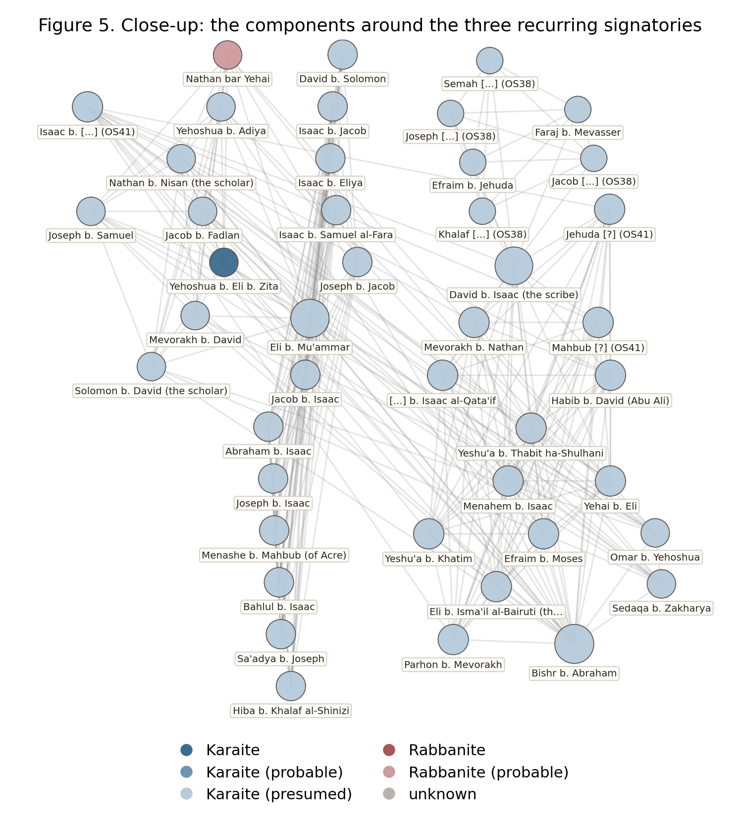
איור 8. תקריב על הרכיב שבו יושבים שלושת החותמים החוזרים, 44 אנשים שהם כשליש מרשת החותמים. אין זו הרשת כולה. שלושת האשכולות מחוברים זה לזה רק דרך בשר בן אברהם, עלי בן מעמר ודוד בן יצחק.
איור 8 מציג בתקריב את הרכיב שבו יושבים שלושת האנשים האלה, ובו ארבעים וארבעה אנשים שהם כשליש מרשת החותמים כולה. הצורה בולטת לעין: שלושה אשכולות צפופים, שכל אחד מהם הוא מסמך או שניים, ושלושה אנשים בלבד מחברים ביניהם. אילו היו שלושתם נעלמים, היה הרכיב מתפרק לשלושה חלקים שאין ביניהם קשר.
שלושת האנשים מגדירים גם שני גושים אזוריים. גוש ארץ ישראלי משתרע על ירושלים, רמלה וצור בין 1002 לשנת 1028: עלי בן מעמר חותם הן על העתק בית הדין הארץ ישראלי משנת 1002 והן על הכתובה הירושלמית משנת 1028; בשר בן אברהם הלוי חותם על אותה כתובה ירושלמית ועל העתק בית הדין מרמלה; דוד בן יצחק הכהן מעיד על הכתובה מרמלה משנת 1006 וכותב את העתק בית הדין משם. גוש מצרי מכסה את פוסטאט בשנות השלושים עד השישים של המאה, ובראשו עלאן בן נחום, אלעזר בן שמואל בן סהל העבד ויפת הכהן בן עלי בן זיטא. שני הגושים כמעט אינם נוגעים זה בזה.
המעבר ביניהם אינו מקרי, והוא משקף מהלך היסטורי ידוע: הנשיאים חזקיהו ויאשיהו עזבו את ירושלים לפוסטאט בשנות החמישים של המאה, ומרכז החיים המוסדיים הקראיים עבר עמם. תרומתו של הניתוח הרשתי כאן היא שהוא מוסיף לתמונה נדבך שאינו מופיע במסמכים עצמם: לא רק שהמנהיגות עברה, אלא שגם התשתית המקומית של חותמים ועדים הוחלפה כמעט לחלוטין, שכן שני הגושים אינם חולקים כמעט אף אדם. זהו ממצא שאי אפשר להגיע אליו מקריאת מסמך בודד, משום שהוא נובע מהשוואת מרחקים בגרף בין קבוצות שלמות.
יש כאן גם מסקנה מתודולוגית שראוי להודות בה. דווקא החותמים החוזרים האלה הם שמאפשרים למהדירה לתארך פרגמנטים חסרי תאריך, שהרי פרגמנט משויך לשנות השישים משום שאלעזר בן שמואל חתם על חוזה מתוארך משנת 1062. התכונה שהופכת אדם לשימושי לפלאוגרף היא התכונה שהופכת אותו לצומת בעל תיווך גבוה. במידה מסוימת הרשת היא מודל פורמלי של היגיון התיארוך של המהדירה עצמה, ויש בכך גם אישור לשיטה וגם תזכורת שאיננו עומדים על קרקע בלתי תלויה לגמרי.

12. סיכום
ארבע התמות שהוצגו במבוא קיבלו מענה חלקי, וראוי לסכם מה תרם להן דווקא השימוש בכלים רשתיים — ומה לא.
בשאלת החותמים התברר שאת הרשת המתועדת מחזיקים יחד ארבעה עדים חסרי מעמד רשמי וסופר אחד, ולא בעלי התפקידים. שבעה עשר מתוך עשרים בעלי התיווך הגבוה אינם נושאים שום תפקיד פורמלי. הניתוח הרשתי תרם כאן שני דברים שקריאה רגילה אינה מספקת: הוא איפשר להשוות את השפעתם של אנשים שונים על מבנה שלם במקום להעריך כל מסמך לחוד, והוא איפשר לבנות את המבנה פעמיים תחת הנחות שונות, עם סעיף הנשיא ובלעדיו, ולראות מה משתנה. בלי ההשוואה הזאת היה מתקבל הרושם שהנשיא הוא הדמות המרכזית.
בשאלת הסמכות התמונה קרובה לתיאורו של זינגר יותר מאשר לקריאה שרואה בבית הדין הקראי מוסד רציף. הניתוח הרשתי תרם כאן את ההבחנה בין שני סוגי המסמכים, שהראתה שהמקום שבו נדרשת סמכות הוא שלב האירוסין, וכן את הממצא שנעלם היתרון המבני של נושאי התפקידים כשמנטרלים את הסעיף הנוסחאי.
בשאלת הגבול התקבלה חפיפה שלא ציפיתי לה: השכבה שמחזיקה את הרשת הקראית מבפנים היא אותה שכבה שבה מתרחש רוב המגע עם רבניים. ניסוח זה נגזר ישירות מהצלבת שתי רשתות שונות, ולא היה מתקבל מקריאה של אף אחת מהן בנפרד. הוא מוביל למסקנה שאין מדובר בשתי מערכות שנפגשו בשוליהן, אלא בתשתית אחת של שירותי כתיבה ועדות ששירתה את שתי הקבוצות, ושמעליה נבנו זהויות נוסחיות ומנהגיות נפרדות. ברמת הנוסח והמנהג הזהות הקראית מובחנת לחלוטין, שכן השטרות כתובים בעברית ולא בארמית, נוקבים בשם הנשיא ולא בשם הגאון, ומתנים על שמירת המועדים לפי ראיית הירח ומציאת האביב. ברמת המעשה המשפטי הגבול חדיר. לכך יש להוסיף את הממצא של פרק 10: המגע קיים ושגרתי, אך הוא מגע בתוך אירוע יחיד, ואין בקורפוס אדם רבני שנוכחותו מגשרת בין שני הקשרים קראיים.
ובשאלת המבנה עצמו, שהתווספה לעבודה בגרסה זו, המסקנה החשובה ביותר היא שהמראה הצפוף של הרשת מטעה. הצפיפות אינה תכונה של החברה הקראית אלא של הגדרת הבנייה, שממירה כל מסמך לקליקה מלאה; מקדם ההתקבצות 0.88 נגזר מן ההגדרה ולא מן החומר. מה שנשאר אחרי הניכוי הוא שלד דק להפליא: חמישה עשר אנשים שמחברים בין מסמכים, עשרים מסמכים בארבעה רכיבים, וקשר חוזר אמיתי אחד. אבל הדלילות הזאת אינה מלמדת על חברה מפוררת. חישוב אומדן הראה שהיא בדיוק מה שהיינו מצפים לו אילו נדגמו ארבעים שטרות מתוך מאגר של מאות גברים בוגרים בעיר אחת ובדור אחד. הקורפוס אינו מראה לנו קהילה מפוררת אלא קהילה שאנו רואים ממנה אחוזים בודדים.
מכאן נגזרת גם הזהירות המתודולוגית העיקרית. בקורפוס שבו 94 אחוזים מן האנשים מופיעים פעם אחת, מדדי מרכזיות המבוססים על מסלולים מודדים בעיקר את דפוס ההשתמרות. דירוג התיווך יציב לגבי השמות הבודדים שבראש — הוא נשמר תחת שלוש שיטות משקול שונות — אך הוא דירוג של חמישה עשר אנשים ואין למתוח אותו הרבה מעבר לכך. באותה מידה, ערך מודולריות גבוה אינו ראיה למבנה חברתי כאשר עשרים מתוך עשרים ושמונה הקהילות שנמצאו הן פשוט המסמכים עצמם.
שאר המגבלות אינן מבוטלות. הרשת מודדת תיעוד ולא חברה, ומייצגת את מה שנשמר בגניזה רבנית ולא את הקהילה הקראית כמות שהייתה. איחוד הזהויות נשען על המהדירים, שזיהוייהם הם טענות מחקריות. הקצירה נעשתה בעזרת מודל שפה ואומתה על מדגם ולא על מלוא החומר, ולכן סביר שנותרו שגיאות בשוליים גם אם לא במרכז שנבדק ידנית. והפריסה הכרונולוגית אינה מאפשרת שום טענה על שינוי לאורך זמן, שכן שלושים ושבעה מן המסמכים בעלי השמות שייכים למאה האחת עשרה ושלושה בלבד לכל מה שאחריה.
ארבעה כיווני המשך נראים לי מבטיחים, ושלושה מהם נגזרים ישירות מפרק 5. הראשון הוא הרחבת הקורפוס, כלומר להוסיף את ששת החוזים המעורבים הנוספים שמונה אולשובי שלנגר, את שטרי הגירושין הקראיים, ואת פרוטוקולי בית הדין הרבני שבהם מעורבים קראים. אם אומדן המאגר נכון, הוספת עשרה מסמכים תוסיף כשלושה־ארבעה אנשים חוזרים בלבד, וזו תחזית שאפשר לבדוק. השני הוא הרחבת החיבור לפרויקט פרינסטון מעבר לעשרים וחמשת האנשים הנוכחיים. זהו הכיוון היחיד שיכול לשבור את מחסום הדגימה, שכן אדם שמופיע במסמך קראי ובעוד שלושה מסמכים רבניים אינו חוזר בקורפוס שלנו אך כן חוזר בגניזה. השלישי הוא שכפול חישוב אומדן המאגר על קורפוס גניזה אחר בעל היקף ידוע, כדי לבדוק אם הסדר גודל שהתקבל כאן סביר. הרביעי, והמשמעותי שבהם לדעתי, הוא בניית רשת מקבילה מקורפוס כתובות רבני בן זמנו. רק השוואה כזאת תוכל להראות אם התבנית שנמצאה כאן, ובעיקר מרכזיותם של חותמים חוזרים חסרי מעמד רשמי, היא תכונה קראית או מאפיין כללי של תיעוד נישואין בגניזה.
המאגר המלא, גרף ה RDF, קוד החילוץ והניתוח וגרסאות אינטראקטיביות של הרשתות זמינים במאגר הפרויקט: https://github.com/Kashi-Noam/karaite-social-networks. האיורים בעבודה הופקו מתוך ממשק ניתוח הרשתות שנבנה במהלך העבודה (https://kashi-noam.github.io/network-explorer), והם מציגים את הגרף בלבד. במאגר נשמרו גם גרסאות מלאות של כל הרשתות ברזולוציה גבוהה ועם שמו של כל צומת, לקורא שמבקש לבחון את הרשת כולה. קובצי המקור אינם מופצים מחדש. כל טענה כמותית בעבודה ניתנת לשחזור בהרצת הסקריפטים המתועדים במאגר, ובכלל זה מבחן החוסן שבטבלה 2 וסימולציית המאגר שבאיור 3.

נספח א: שלד ההנחיה ששימשה לקצירת הנתונים
להלן שלד ההנחיה שהוזנה למודל השפה יחד עם הטקסט של כל מסמך. הנוסח המלא, על שלוש גרסאותיו, מתועד במאגר הפרויקט.
You are extracting prosopographic data from a scholarly edition of a
Karaite marriage document from the Cairo Geniza.

INPUT: the English description, translation, textual notes and the
editor's commentary for one document.

EXTRACT:
shelfmark, document type, date, place
every named person, with the role he or she performs

ROLES - use ONLY these values:
Groom, Bride, GroomFather, BrideFather, BrideGrandfather,
Agent, GroomAgent, WitnessOfAgency, Witness, Scribe, Nasi,
Judge, Trustee, Guarantor, Party, Declarant, Mentioned

FOR EVERY PERSON record a certainty value:
attested - the person is named in the document itself
reconstructed - the editor reconstructs the name
contextual - the person appears only in the commentary

RULES:
- quote the passage each item is taken from
- do NOT merge two similar names into one person unless the
editor states the identification explicitly
- do NOT infer a sect; record only what the editor states
- leave a field empty rather than guessing

ביבליוגרפיה
Blondel, Vincent D., Jean-Loup Guillaume, Renaud Lambiotte, and Etienne Lefebvre. 2008. “Fast Unfolding of Communities in Large Networks.” Journal of Statistical Mechanics: Theory and Experiment 2008 (10): P10008.
Bradley, John, and Harold Short. 2005. “Texts into Databases: The Evolving Field of New-Style Prosopography.” Literary and Linguistic Computing 20 (Suppl.): 3–24.
Chao, Anne. 1984. “Nonparametric Estimation of the Number of Classes in a Population.” Scandinavian Journal of Statistics 11 (4): 265–270.
Erder, Yoram. 2013. “The Split between the Rabbanite and Karaite Communities in the Geonic Period” [Hebrew]. Zion 88: 321–349.
Freeman, Linton C. 1977. “A Set of Measures of Centrality Based on Betweenness.” Sociometry 40 (1): 35–41.
Friedman, Mordechai Akiva. 1986. Jewish Polygyny in the Middle Ages: New Documents from the Cairo Geniza [Hebrew]. Tel Aviv: Bialik Institute and Tel Aviv University.
Gil, Moshe. 1992. A History of Palestine, 634–1099. Cambridge: Cambridge University Press.
Goitein, S. D. 1967–1993. A Mediterranean Society: The Jewish Communities of the Arab World as Portrayed in the Documents of the Cairo Geniza. 6 vols. Berkeley: University of California Press.
Goldberg, Jessica. 2012. Trade and Institutions in the Medieval Mediterranean: The Geniza Merchants and Their Business World. Cambridge: Cambridge University Press.
Hagberg, Aric A., Daniel A. Schult, and Pieter J. Swart. 2008. “Exploring Network Structure, Dynamics, and Function Using NetworkX.” In Proceedings of the 7th Python in Science Conference, 11–15.
Hary, Benjamin, and Marina Rustow. 2006. “Karaites at the Rabbinical Court: A Legal Deed from Mahdiyya Dated 1073 (T-S 20.187).” Ginzei Qedem 2: 9–36.
Newman, M. E. J. 2002. “Assortative Mixing in Networks.” Physical Review Letters 89 (20): 208701.
Olszowy-Schlanger, Judith. 1998. Karaite Marriage Documents from the Cairo Geniza: Legal Tradition and Community Life in Mediaeval Egypt and Palestine. Leiden: Brill.
Olszowy-Schlanger, Judith. 2003. “Karaite Legal Documents.” In Karaite Judaism: A Guide to Its History and Literary Sources, edited by Meira Polliack, 255–273. Leiden: Brill.
Padgett, John F., and Christopher K. Ansell. 1993. “Robust Action and the Rise of the Medici, 1400–1434.” American Journal of Sociology 98 (6): 1259–1319.
Preiser-Kapeller, Johannes. 2015. “Calculating the Middle Ages? The Project ‘Complexities and Networks in the Medieval Mediterranean and Near East’.” Medieval Worlds 2: 100–127.
Princeton Geniza Lab. Princeton Geniza Project: People and Places datasets. Princeton University. https://geniza.princeton.edu (accessed 2026).
Rustow, Marina. 2008. Heresy and the Politics of Community: The Jews of the Fatimid Caliphate. Ithaca: Cornell University Press.
Rustow, Marina. 2011. “The Qaraites as Sect: The Tyranny of a Construct.” In Sects and Sectarianism in Jewish History, edited by Sacha Stern, 266–288. Leiden: Brill.
Zinger, Oded. 2014. “Women, Gender and Law: Marital Disputes According to Documents from the Cairo Geniza.” PhD diss., Princeton University.
Zinger, Oded. 2017. “A Karaite-Rabbanite Court Session in mid-Eleventh Century Egypt.” Ginzei Qedem 13: 95*–116*.

אולשובי שלנגר 1998, הפרק השבעה עשר, בדיון על העדים החותמים.
אולשובי שלנגר 1998, בהערות למסמכים 1 ו 15, ובפרק השבעה עשר.
על מקרה המבחן הקלאסי של ניתוח רשתות בהיסטוריה של ימי הביניים ראו Padgett and Ansell 1993. על יישום שיטתי בחקר ימי הביניים בים התיכון ובביזנטיון ראו Preiser-Kapeller 2015.
Goitein 1967–1993; Goldberg 2012; Rustow 2008.
זינגר 2017, הערה 12. הוא מפנה שם למסמכים 4 ו 13 שבמהדורת אולשובי שלנגר, ומציין שבמסמך 41 נזכר בית דין במפורש אך לא ברור אם היה קראי או רבני.
אולשובי שלנגר 1998, הפרק התשיעי. השחזור נשען על רשימות יוחסין קראיות ועל קולופונים, וההיסטוריות של החוליות המוקדמות שנויה במחלוקת מחקרית.
המשפחה הזאת של אומדנים ידועה בספרות האקולוגית בשם Chao1, והיא נועדה במקורה לאמוד כמה מינים קיימים באזור על סמך מדגם שבו נצפו חלקם. ההיגיון זהה: מספר הפריטים שנצפו פעם אחת בלבד הוא המדד לכמה נותרו בלתי נצפים. ראו Chao 1984.
אומדני האוכלוסייה היהודית בפוסטאט של המאה האחת עשרה נעים בין אלפים בודדים לכמה עשרות אלפים, ואומדני חלקם של הקראים בה שנויים במחלוקת. ראו Goitein 1967–1993, כרך שני, בדיון על גודל הקהילה. הסימולציה כאן אינה אומדת את הקהילה אלא את מאגר החותמים בלבד, כלומר גברים בוגרים שהיו כשרים ומקובלים לחתום על שטר נישואין קראי.
המושג assortativity מודד את המתאם בין דרגתו של צומת לדרגות שכניו. ראו Newman 2002.

